|  |  |
| --- | --- |
|  |  |
|  | Weiterentwicklung eines Messsystems zur Bestimmung der Zusammensetzung von Altpapierproben |
|  |  |
|  |  |
|  | Further development of a measuring system for deter mining the composition of recovered paper samples |
|  |  |



|  |  |
| --- | --- |
| Kai Domhardt | 1659492 |
| Miriam Maas | 1704127 |
| Felix Knoedl | 1718621 |
| Matthias Masarczyk | 1796119 |
| Lars Emig | 2061649 |
| Michael Onufrijew | 1686368 |
| Studiengang: | M.Sc. Mechanical and Process Engineering |
|  |  |
| Advanced Design Projekt |  |
|  |  |
| Thema: | Weiterentwicklung eines Messsystems zur Bestimmung der Zusammensetzung von Altpapierproben |
|  |  |
| Eingereicht: | 10.05.2019 |
|  |  |
| Betreuer: | M.Sc. Tobias Krebs |
|  |  |
|  | Prof. Dr.-Ing. Samuel Schabel  Fachgebiet Papierfabrikation und mechanische Verfahrenstechnik Fachbereich Maschinenbau Technische Universität Darmstadt Alexanderstraße 8  64283 Darmstadt |

#### Erklärung zur vorliegenden Arbeit gemäß § 22/7bzw. § 23/7 APB

Hiermit versichern wir, die vorliegende studentische Arbeit ohne Hilfe Dritter nur mit den angegebenen Quellen und Hilfsmitteln angefertigt zu haben. Alle Stellen, die aus den Quellen entnommen wurden, sind als solche kenntlich gemacht worden. Diese Arbeit hat in gleicher oder ähnlicher Form noch keiner Prüfungsbehörde vorgelegen.

Darmstadt, 10. Mai 2019

|  |  |
| --- | --- |
| Kai Domhardt | |
| Miriam Maas | |
| Felix Knoedl | |
| Matthias Masarczyk | |
| Lars Emig |
| Michael Onufrijew | |

#### Aufgabenstellung

#### Kurzfassung

In der Papierindustrie wird Altpapier als kostengünstiger und umweltfreundlicher Sekundärrohstoff für die Herstellung neuer Papierprodukte verwendet. Aufgrund der heterogenen Zusammensetzung von Altpapier und der sich daraus ergebenden unterschiedlichen Eignung für verschiedenartige Papierprodukte, wird es in Altpapiersortieranlagen aufbereitet, sortiert und zur Herstellung bereitgestellt. Am Institut für Papierfabrikation und Mechanische Verfahrenstechnik (PMV) findet im Rahmen des Forschungsprojekts AiF 19118 die Entwicklung einer automatisierten Altpapiersortieranlage statt, die durch Bildverarbeitung und Machine Learning eine Klassifikation von Altpapierobjekten vornimmt. Aktuell erfolgt die Befüllung der Altpapiersortieranlage manuell, die Vorvereinzelung wird durch eine Trommel realisiert, anschließend vereinzelt ein Industrieroboter die Altpapierobjekte und übergibt sie an die Messzelle. Ziel dieses ADPs ist die Entwicklung und Implementierung von Konzepten zur Anlagenbefüllung und Messzellenzuführung. Außerdem soll ein Graphic User Interface zur Überwachung und Steuerung der Anlage programmiert werden, das vorliegende Greifsystem des Industrieroboters analysiert und ein Greiferkonzept erarbeitet werden. Zunächst wurden die Anforderungen für jedes Teilsystem sowie das Gesamtsystem definiert. Mithilfe der Funktionssynthese und des morphologischen Kastens wurden Teillösungen erarbeitet und bewertet. Die zum Zweck der Problemanalyse der bestehenden Anlage durchgeführten Messreihen und die zuvor aufgestellte Anforderungsliste unterstützten die Auswahl der Gesamtkonzepte für jedes Teilsystem. Es wurden Anpassungen an der Struktur der Vorvereinzelungstrommel vorgenommen, um Kompatibilität mit den Gesamtkonzepten der Anlagenbefüllung zu gewährleisten, die im Anschluss auf ihre Funktionalität getestet wurden und eine Auswahl getroffen wurde. Bei der Messzellenzuführung wurde eine Anpassung des bestehenden Systems ausgewählt. Im Anschluss erfolgte die Konstruktion, Fertigung und Implementierung der Konzepte. Abschließend wurden mit einer Messreihe die erarbeiteten Lösungen validiert. Zur Optimierung des Greiferkonzeptes wurde ein Überblick über den Stand der Technik gegeben sowie Maßnahmen zur Erhöhung der Greifereffektivität aufgezeigt. Eine GUI mit grundlegenden Funktionen zur Überwachung und Steuerung der Anlage wurde implementiert.

#### Abstract

Recycled paper is being utilized as affordable and enrivonment-friendly secondary resource for the production of new paper products. Due to heterogeneous composition of recycled paper and thereby differing applicability for varied paper products it is being processed, sorted and prepared for industry by recycled paper sorting systems. The Institut für Papierfabrikation und Mechanische Verfahrenstechnik (PMV) is conducting the research project AiF 19118 which aims at developing a fully automated recycled paper sorting system, using image processing and machine learning in order to perform classification of recycled paper objects. Currently the sorting system’s filling process is performed manually, the pre-separation is accomplished by a drum screen, subsequently an industrial robot separates the paper objects and transfers them into the measurement cell. This Advanced Design Project aims at developing and implementing a filling system as well as a measurement cell feed. Additionally, a Graphic User Interface for constant monitoring and controlling the sorting system is to be programmed, the current industrial robot’s gripping concept is to be analyzed and an improved gripping concept to be developed. At first requirements for every subsystem as well as for the overall system were defined. Using the techniques of function synthesis and morphological boxes partial solutions were compiled and evaluated. Both the requirements list and a problem analysis resulting from a series of tests supported the overall concept selection process for every subsystem in question. Structural adjustments to the drum screen were conducted in order to ensure compatibility and allow to further test and evaluate overall filling system concepts. Regarding the measurement cell feed the existing system was chosen to be improved on. Following this, the subsystem concepts were designed in detail, manufactured and implemented. Subsequently, a final series of tests was conducted to validate the selected solutions. For the gripping system a state of the art technology overview was compiled and a set of recommended measures to improve the existing gripping effectivity was presented. A GUI with basic monitoring and control features for the overall system was implemented.

# Inhaltsverzeichnis

1. Inhaltsverzeichnis viii

2. Einleitung 1

2.1. Motivation 1

2.2. Zielsetzung (Michael) 1

2.3. Aufbau der Arbeit (Miriam) 2

3. Methodik der Vorgehensweise (Felix) 3

3.1. Einarbeitung in die Thematik 3

3.2. Projektdefinitionsprozess 3

3.3. Konzeptprozess 3

3.4. Entwurfs- und Konstruktionsprozess 3

4. Stand der Technik 3

4.1. Beschreibung der bisherigen Anlage 4

4.1.1. Anlagenbefüllung 4

4.1.2. Vorvereinzelung 4

4.1.3. Vereinzelung 5

4.1.4. Messzelle 6

4.2. Aufbau moderner Altpapiersortieranlagen 8

4.3. Greifprinzipien für biegeschlaffe Materialien 12

4.4. Graphische Oberfläche (GUI) (Kai) 15

5. Projektdefinition 16

5.1. Zeitmanagement 16

5.2. Aufgabenklärung 16

5.3. Systemanalyse des Ausgangszustands 17

5.3.1. Versuchsdurchführung der Messreihen 17

5.3.2. Auswertung der Messreihen 18

5.3.3. Problem- und Ursachenanalyse (Matthias) 20

5.4. Anforderungsliste Gesamt-/Teilsysteme (Matthias) 21

6. Konzeption 22

6.1. Funktionsmodelle aufstellen (Felix) 22

6.2. Morphologischer Kasten (Michael) 22

6.3. Bewertung der Teillösungen (Michael) 23

6.4. Generierung von Konzepten aus dem morphologischen Kasten 25

6.4.1. Lösungskonzepte für die Anlagenbefüllung 26

6.4.2. Lösungskonzepte für die Messzellenzuführung 30

6.5. Beurteilung der Konzepte (vor Neukonstruktion der Vorvereinzelung) (Miriam) 34

6.5.1. Konzeptauswahl mit FF und BF 34

6.5.2. Konzeptbewertung ZF und W 34

6.6. Umstrukturierung der Vorvereinzelung (Lars) 34

7. Detaillierung und Konstruktion 34

7.1. Detaillierung der Konzepte (Lars) 34

7.2. Konstruktive Anpassung der Trommel (Lars) 34

7.3. Konstruktion Befüllanlage (Lars) 34

7.4. Konstruktion Messzellenzuführung (Felix) 34

8. Greifer (Matthias) 35

9. Software (Kai) 36

9.1. Programmablaufplan des IST- Zustands 36

9.2. Programmoptimierung (Ablauf, Prozess, Fehler) 36

9.3. GUI 36

10. Inbetriebnahme und Validierung 36

11. Fazit 36

11.1. Zusammenfassung 36

11.2. Ausblick 36

12. Anhang 1

Abbildungsverzeichnis 1

Abkürzungsverzeichnis 1

Literaturverzeichnis 1

Indexverzeichnis 2

# 

# Einleitung

## Motivation

Der Sekundärrohstoff Altpapier erhält als Faserrohstoff in der deutschen Papierindustrie eine immer bedeutendere Rolle. Er ist nicht nur kostengünstig, sondern kann im Vergleich zu den Primärrohstoffen Holz und Zellstoff energiesparend aufbereitet werden. In Deutschland wurden im Jahr 2016 bei 22,6 Mio. t hergestellten Papieren, Pappen und Kartonagen rund 16,9 Mio. t Altpapier eingesetzt, welches einer Einsatzquote von etwa 75% entspricht. Die Rücklaufquote von Altpapier beträgt 74% (Umweltbundesamt, 2018). Daraus wird ersichtlich, dass das Papierrecycling bereits einen hohen Entwicklungsstand erreicht hat.

Das Recycling beginnt zunächst mit einer Sortierung des Altpapiers. Diese Sortierung erfolgt auf Basis der Altpapierstandartsorten für das Recycling zur Herstellung von Papier- und Kartonprodukte und den Altpapierhandel. Diese wurden in der DIN EN 643 innerhalb Europas aufgrund unterschiedlicher Altpapierqualitäten, Verunreinigungen und verschiedenartiger technischer Ausrüstung von Altpapierverarbeitungsbetriebe festgelegt und können in fünf Gruppen eingeteilt werden (Martens, 2011, S. 222). In der Norm werden zudem unzulässige und unerwünschte Materialen definiert sowie Grenzwerte für papierfremde Bestandteile festgelegt (DIN EN 643). Die Sortierung des Altpapiers stellt die Qualitätssicherung vor der Abgabe an die Papierfabrik dar. Der Prozess der Sortierung wird aufgrund von personellem Aufwand und Kosten zunehmend automatisiert, jedoch existiert derzeit bedingt durch die Sortiergüte und Qualität der erzeugten Papierfraktionen noch kein Anlagenkonzept, welches vollautomatisch arbeitet (Höke, 2013, S.198).

In diesem Kontext wurde das Forschungsprojekts AiF 19118 N am Institut für Papierfabrikation und Mechanische Verfahrenstechnik (PMV) der TU Darmstadt begonnen, bei dem die Zusammensetzung von Altpapierproben mit Hilfe eines automatisierten Messsystems untersucht wird. Dieses Messsystem klassifiziert die zu überprüfenden Papierobjekte anhand messbarer Merkmale und lässt so Rückschlüsse auf ihre Zusammensetzung zu. Der dabei verwendete Versuchsstand, welcher aus den Teilsystemen der Vorvereinzelung, Vereinzelung und der Messzelle besteht soll im Rahmen des Advanced Design Projekts Projektes angepasst und erweitert werden.

## Zielsetzung

Ziel dieses Advanced Design Project ist die Konstruktion und Umsetzung einer Vorrichtung zur Befüllung der Altpapiersortieranlage mit Altpapier, die Planung und Umsetzung eines Konzepts zur Bestückung der Messzelle mit einzelnen Altpapierobjekten, die Programmierung einer benutzerfreundlichen graphischen Oberfläche zur Steuerung und Überwachung der Versuchsanlage sowie die Konzeptionierung eines Greifers, der für das Greifen von unterschiedlichen Altpapierobjekten geeignet ist. Um eine hohe Effizienz der Sortieranlage am PMV zu gewährleisten, ist ein hoher Automatisierungsgrad notwendig, der mit einer geringen Fehlerquote einhergeht. Eine Mindesterfolgsquote von ~90 % soll für das Gesamtsystem erreicht werden. Dabei werden alle der Anlage zugeführten Papierobjekte betrachtet, die im Erfolgsfall den Gesamtprozess durchlaufen. Für die jeweiligen Teilsysteme sind Lösungen mit einer möglichst hohen Erfolgsquote zu konstruieren.

Da ein Ziel des Forschungsprojekts AiF 19118 N die Übertragbarkeit in die Industrie ist, sind die im Rahmen dieser Arbeit implementierten Lösungen möglichst industrienah, skalierbar und reproduzierbar zu gestalten. Der Aufbau eines weltweiten Netzes von effizienten, vollautomatisierten Altpapiersortieranlagen ist maßgebend für den Erfolg in der schnell wachsenden Recyclingindustrie - mit einem hohen Automatisierungsgrad steigt jedoch die Komplexität des Gesamtsystems. Da eine automatisierte Anlage aus einer Vielzahl an Abschnitten besteht, die miteinander kommunizieren und interagieren, ergeben sich mehr Steuerungs- und Kontrollmöglichkeiten als bei herkömmlichen Bauweisen. Aus diesem Grund ist in der Gestaltung der Mensch-Maschine-Schnittstelle die Balance zwischen maximalem Funktionsumfang und der Beachtung kognitiver Ergonomie von besonderer Bedeutung. Es ist eine graphische Benutzeroberfläche zu implementieren, die ohne Programmierkenntnisse zugänglich ist und eine hohe Funktionalität und Usability bietet.

## Aufbau der Arbeit (Miriam)

Die vorliegende Projektarbeit gliedert sich in zehn Kapitel. Nach dieser Einleitung werden in **Kapitel 3** die im Zuge der vorliegenden Arbeit verwendeten, methodischen Vorgehensweisen vorgestellt. Diese beinhalten neben der Einarbeitung in die Thematik auch die verschiedenen Prozesse der Projektdefinition, der Konzeption, des Entwurfs sowie der Konstruktion.

In **Kapitel 4** werden die für die Ausarbeitung relevanten Grundlagen beschrieben. Dazu wird zunächst detailliert auf den aktuellen Aufbau der Versuchsanlage für die Bestimmung der Zusammensetzung von zu analysierenden Altpapierproben eingegangen. Weiterhin erfolgt eine Betrachtung verschiedener Befüll-und Fördersysteme, die im Kontext anderer Branchen eingesetzt werden. Anschließend werden Greifprinzipien, welche für den Einsatz für biegeschlaffe Stoffe bspw. Papier geeignet sind, vorgestellt.

Nach der thematischen Auseinandersetzung mit den Grundlagen erfolgt **in Kapitel 5** die Projektdefinition. In diesem Kontext wird zunächst die Erstellung eines Zeitplanes, sowie die Klärung der Aufgabenstellung beschrieben. Weiterhin erfolgt eine Darstellung der Versuchsdurchführung und – Auswertung zur Analyse des IST-Zustandes des Messsystems und der daraus abgeleiteten Problem-und Ursachenanalyse. Daraus resultierend wird die Anforderungsliste für das Gesamtsystem, sowie die im Rahmen dieser Arbeit zu beleuchtenden Teilsysteme abgeleitet.

**Kapitel 6** thematisiert die Konzeption. Dazu werden zunächst die Funktionsmodelle der Teilsysteme dargestellt. Anschließend erfolgt eine Beschreibung

In **Kapitel 7**

**Kapitel 8**

In **Kapitel 8** wird die softwareseitige Anpassung des Messsystems thematisiert.

Neben der Konstruktion einer Vorrichtung zur Befüllung der Versuchsanlage und Zuführung zur Messzelle zählt auch ihre Umsetzung zu den Schwerpunkten dieser Arbeit. In **Kapitel 9** wird die Inbetriebnahme beschrieben. Außerdem wird die Konstruktion mit Hilfe einer abschließenden Messreihe validiert und mit dem zuvor identifizierten Ausgangszustand verglichen.

Die gewonnenen Ergebnisse des Projektes dienen als Impuls für einen Ausblick in **Kapitel 10**. Dabei soll der Forschungsbedarf ebenso wie Handlungsempfehlungen hinsichtlich .... sowohl kurz, als auch langfristig dargestellt werden. Den Abschluss bildet ein zusammenfassendes Fazit.

# Methodik der Vorgehensweise (Felix)

## Einarbeitung in die Thematik

## Projektdefinitionsprozess

## Konzeptprozess

## Entwurfs- und Konstruktionsprozess

# Stand der Technik

Im folgenden Kapitel wird der Stand der Technik erläutert. Zunächst wird die bisherige Altpapiersortieranlage am PMV beschrieben und anschließend der Aufbau aktueller Altpapierrecyclinganlagen dargestellt. Das nächste Unterkapitel enthält eine Übersicht an Greifprinzipien für biegeschlaffe Materialien. Abschließend wird eine Einleitung in die Thematik von Graphic User Interfaces gegeben.

## Beschreibung der bisherigen Anlage

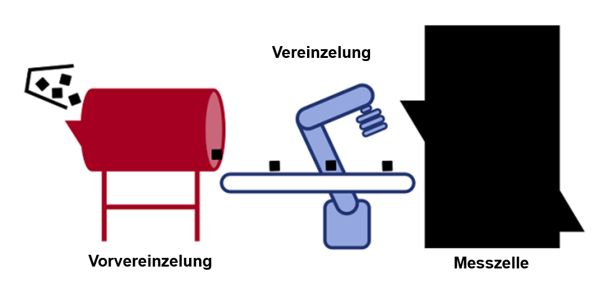

**Anlagenbefüllung**

Abbildung 4.1: Prinzipskizze Altpapiersortieranlage PMV

Die Altpapiersortieranlage am PMV besteht zum Zeitpunkt dieser Arbeit aus vier miteinander verbundenen Teilsystemen: Anlagenbefüllung, Vorvereinzelung, Vereinzelung und Messzelle (siehe Abbildung 4.1).

### Anlagenbefüllung

Zur Anlagenbefüllung wird Altpapier, das in handelsüblichen 120l Säcken vorliegt, manuell in die Stirnseite der im Nachfolgenden beschriebenen Vorvereinzelungstrommel ausgeleert.

### Vorvereinzelung

Eingangsseitig befindet sich eine in horizontaler Position hängende, variabel angestellte Aluminiumtrommel, die die Funktion der Vorvereinzelung erfüllt (siehe Abbildung 4.2). Die Trommel ist 1096mm lang, hat einen Durchmesser von 100mm und ist an beiden Grundflächen offen. Sie wird über einen Schrittmotor angetrieben, der durch einen Keilriemen mit der Antriebswelle verbunden ist und mit einem Flansch an der Eingangsseite montiert ist. Der Antrieb der Vorvereinzelungstrommel ist über einen Arduino mit dem Computer verbunden. Das in die Trommel ausgeleerte Altpapier wird durch die langsame Drehung und leichten Anstellwinkel mithilfe der Schwerkraft zur Ausgangsseite befördert, wobei es aufgrund unterschiedlicher Eigenschaften wie Gewicht und Oberflächenbeschaffenheit der einzelnen Papierobjekte zu einer Vorvereinzelung kommt. In der Mantelfläche der Trommel befinden sich in regelmäßigen Abständen kreisförmige Aussparungen mit einem Durchmesser von 9 mm, die als Sieb für zu kleine Papierobjekte fungieren. Die Vorvereinzelungstrommel ist auf einem Gestell aufgehängt, welches aus Bosch-Rexroth Profilen montiert ist. Vorvereinzelte Papierobjekte fallen auf der Ausgangsseite aus der Trommel auf ein Förderband. Das Förderband hat eine Führungsschiene an der Seite, die die Breite des Förderbands reduziert. Dies ist notwendig, da das nachfolgende Vereinzelungssystem eine geringere Aufnahmebreite hat als die volle Breite des Förderbands. An der Unterseite der Führungsscheine ist eine Bürstenleiste befestigt. die ein Durchrutschen der Papierobjekte unter der Führungsschiene verhindert. Das Förderband transportiert die Papierobjekte zur Vereinzelung, die auf einem dafür vorgesehenen, dem Förderband nachgelagerten, Lochblech stattfindet.

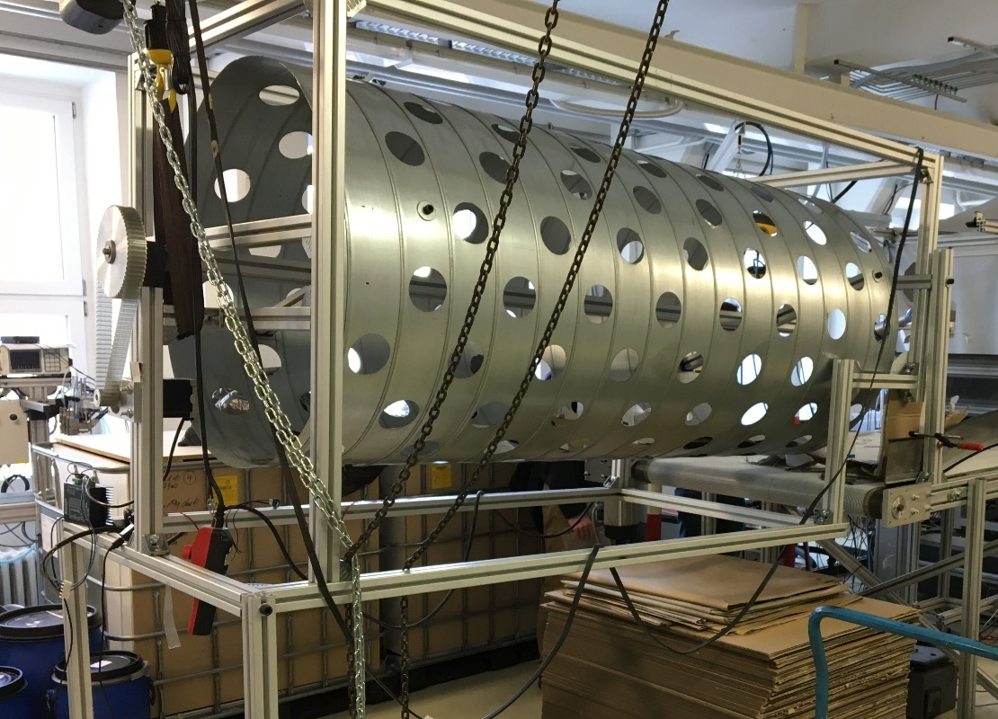

Abbildung 4.2: Foto Vorvereinzelungstrommel

### Vereinzelung

Zwischen dem Förderband und dem Lochblech ist eine Lichtschranke aufgebaut und sobald diese durch ein ankommendes Papierobjekt unterbrochen wird, hält das Förderband an. Es findet nun eine Objekterkennung statt, wozu die Webcam Logitech C922 ProStream verwendet wird. Die Webcam ist auf einem Ausleger über dem Lochblech montiert und kann in alle Koordinatenrichtungen verschoben werden. Zwecks effektiverer Objekterkennung ist das Lochblech schwarz lackiert, was den Kontrast zu den meist hellen Papierobjekten verbessert. Die Webcam identifiziert die Position des Papierobjektes auf dem Lochblech, sodass der Vereinzelungsvorgang starten kann. Dieser wird durch den Roboter UR5 der Firma Universal Robots ausgeführt (siehe Abbildung 4.3). Der Roboterarm besteht aus Aluminium, hat sechs rotierende Gelenke und eine Reichweite von 850mm mit einer Wiederholgenauigkeit von 0,1mm. Er ist für Lasten bis zu 5kg ausgelegt und steht auf einem Sockel aus vier schweren Stahlbalken, um die Positionstreue zu gewährleisten. Zur Programmierung des Roboters dient ein Touchscreen mit einer graphischen Benutzerschnittstelle – die Kommunikation mit anderen Maschinen findet über das Steuergerät statt, welches über jeweils 16 In- und Outputs verfügt. Diese können über die Drag&Bot Software des Fraunhofer-Institut für Produktionstechnik und Automatisierung ausgelesen werden. Desweitern bietet die Drag&Bot Software die Möglichkeit, intuitiv per drag and drop Funktionsblöcke zur Steuerung des Roboters auszuwählen und zu verknüpfen. Zum Greifen des Papierobjekts existieren zwei Greifprinzipien, die in beliebiger Reihenfolge eingesetzt werden können: der Unterdrucksauger und die Greifzange. Bei dem Unterdrucksauger wird nach dem Venturi-Prinzip mithilfe von Druckluft ein Vakuum erzeugt. Der Förder-Ejektor FIPA 65.711 besteht aus einer Treibdüse, einer Fangdüse und einem Diffusor. Der Förder-Ejektor beschleunigt Druckluft als Treibmedium und zwischen den beiden Düsen wird Unterdruck erzeugt, womit Papierobjekte angesaugt werden können. Die für den Unterdrucksauger notwendige Druckluft wird aus dem Druckluftnetz des Gebäudes abgespeist. Ein Drucksensor dient zur Zustandserkennung, ob ein Papierobjekt aufgenommen wurde. Die Greifzange besteht aus zwei gebogenen rechteckigen Aluminiumblechen, die im Ausgangszustand horizontal nach außen stehen und bei Aktivierung um 90 Grad nach unten klappen und einen linienförmigen Kraftschluss bilden. Die Greifzange wird über zwei Servomotoren angetrieben, die direkt am Roboterarm montiert sind. Zur Zustandserkennung, ob ein Papierobjekt aufgenommen wurde, wird die Isolationsfähigkeit von Papier ausgenutzt. Nach Anlegen von elektrischer Spannung an einen der Zangenarme fließt beim Schließen der Zange ohne dazwischenliegendes Objekt ein messbarer elektrischer Strom, weil Aluminium über gute elektrische Leitfähigkeit verfügt. Papier ist allgemein ein guter Isolator und der Stromkreis schließt sich in dem Fall, wenn ein Papierobjekt erfolgreich aufgenommen wurde, nicht. An der Seite des Roboterarms befindet sich ein Blech mit einer an der gegenüberliegenden Kante angebrachten Bürstenleiste. Falls das Greifen des Papierobjektes sowohl mit dem Unterdrucksauger als auch mit der Greifzange nicht funktioniert, wird es mithilfe der Bürste vom Lochblech gewischt. Hierfür dreht sich der Flansch, an dem sowohl der Unterdrucksauger als auch die Greifzange befestigt sind, um 90 Grad und das Bürstenblech fährt das 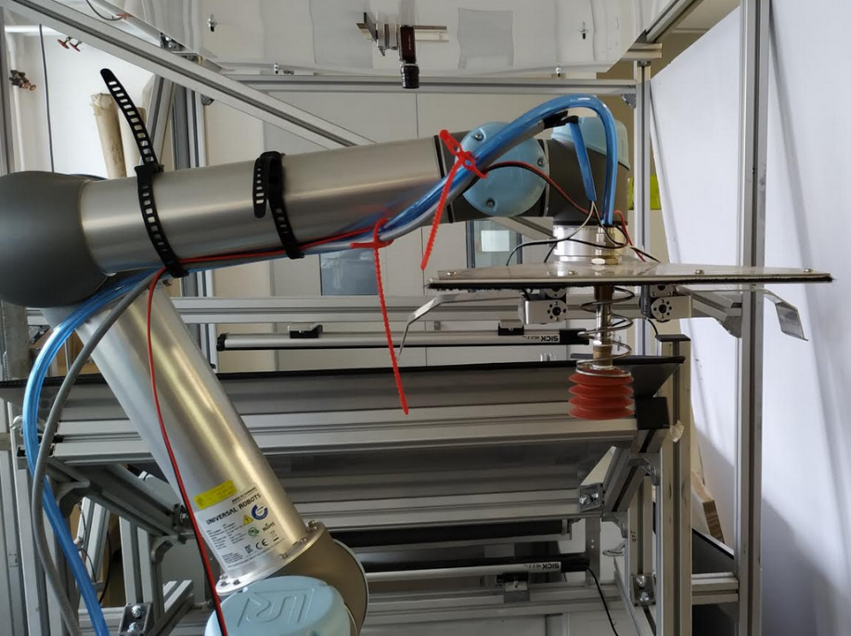Lochblech entlang.

Abbildung 4.3: Foto Greifer

### Messzelle

Nach dem Vereinzeln übergibt der Roboterarm das Papierobjekt in die Messzelle, wo die Klassifizierung stattfindet. Dazu wird das Objekt zunächst in einer Rampe (siehe Abbildung 4.4) abgelegt, der in die Messzelle führt und in Höhe und Winkel variabel ist. Die Rampe hat Seitenbegrenzungen, um sein seitliches Herunterfallen der Papierobjekte zu verhindern. Der Roboterarm transportiert jeweils ein Objekt und legt es auf die schiefe Ebene der Rampe, von wo es durch die Schwerkraft in die Messzelle rutscht. Die Messzelle besteht aus einer Lichtschranke zur Steuerung des Zulaufs, einem Förderband zum Transport des Papierobjekts, einer Waage, einer Kamera und Vorhängen zur Verdunkelung. Die Messzelle steht auf einem stabilen Fundament, um den ungestörten Betrieb der sensiblen Elektronik zu gewährleisten. Darüber hinaus sind die Komponenten mit einem Computer verbunden, auf dem die Ergebnisse mithilfe der Software MATLAB von MathWorks GmbH verarbeitet werden. Wenn ein Papierobjekt die am Eingang liegende Lichtschranke auslöst, setzt sich das innerhalb der Messzelle liegende Förderband in Bewegung und transportiert das Objekt in eine Position, in der die Mustererkennung und Klassifikation des Papierobjekts durchgeführt werden können. Mithilfe von Machine Learning Algorithmen werden Merkmale extrahiert, bewertet und eine Zuordnung des Papierobjektes wird vorgenommen. Als Hardware dient das Kamerasystem Kinect von Microsoft, das an der Decke der Messzelle angebracht ist. An den Seitenwänden befinden sich LED-Leisten zur optimalen Beleuchtung. Sobald die Klassifikation abgeschlossen ist, setzt sich das Förderband wieder in Bewegung und transportiert das Papierobjekt zum Ausgang. Es wird an eine weitere Rampe übergeben und rutscht aus der Messzelle hinaus in einen dafür vorgesehenen Behälter.

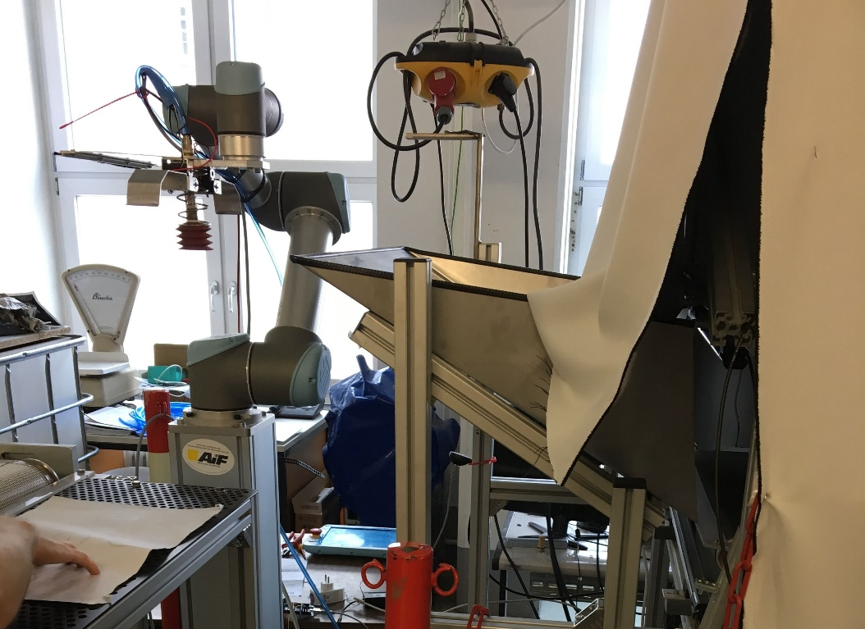

Abbildung 4.4: Foto Rampe der Messzellenzuführung

## Aufbau moderner Altpapiersortieranlagen

Die Altpapiersortierung erfüllt den Zweck, haushaltsnahes Papier in einer hochwertigen Qualität für die Herstellung von Zeitungs-, Magazinpapier und weiteren Papierprodukten bereitzustellen. Das herzustellende Papier muss den Vorgaben der „Liste der Europäischen Standartsorten und ihre Qualitäten EN 643“ entsprechen. In der heutigen Zeit verfügen Altpapiersortieranlagen über einen sehr hohen Automatisierungsgrad. Der typische Aufbau einer hochautomatisierten Altpapiersortieranlage aus haushaltsnaher Erfassung umfasst eine Reihe von mechanischen Sortierprozesse, auf Sensorik basierten Abtrennstufen sowie eine manuelle Nachsortierung. Maschinen, die das Altpapier sequentiell durchläuft, sortieren Papierobjekte nach Größe, Biegesteifigkeit und weiteren Klassifikationsmerkmalen. Abschließend findet eine sensorgestützte Sortierung statt, bei der NIR-, MIR- und VIS-Sensoren optische Klassifikationsmerkmale ermitteln. Im Nachfolgenden werden wesentliche Bestandteile einer Altpapiersortiereinlage erläutert.

Der Dosierbunker führt Material kontinuierlich der Anlage zu und stellt eine hohe Sortierqualität und Ausbringungsrate sicher. Er besteht aus einem Bunkerband und einer Dosiertrommel. Das Material wird containerweise in die Dosiertrommel entleert, in der eine Austragswalze einen definierten Spalt zum sich auf dem Boden befindlichen Förderband bildet. Auf diese Weise wird der Großteil des Materials auf dem Weg zum ausgangsseitigen Bunkerband aufgehalten und Häufungen werden vermieden. In der Abbildung 4.5 ist ein typischer Dosierbunker abgebildet



Abbildung 4.5: Foto Dosierbunker der Firma Entsorgungstechnik Bavaria

In der Grobsiebung werden Wellpappenkartonagen vom Materialstrom getrennt. Sie stellen den größten Anteil großflächiger Papierobjekte dar und werden nach dem Abtrennen vom Hauptmaterialstrom weiterverkauft. Die Feinsiebung dient der Aussortierung von kleineren Objekten (<10cm). Dabei kann es sich auch um Glasscherben, Büroklammern, Steine, Korken oder auch Staub handeln. Die Feinsortierung ist von großem Nutzen, da diese Objekte in der nachfolgenden sensorgestützten Sortierung schwer erfasst werden können. Außerdem wird eine potentielle manuelle Nachsortierung erleichtert. Ballistikseparatoren sind neben Scheiben- oder Sternsieben Maschinentypen, die sowohl zur Grob als auch zur Feinsiebung von Altpapier eingesetzt werden. In den Abbildungen 4.6 und 4.7 sind eine schematische Darstellung und Foto eines Scheibensiebs zur Grobsiebung abgebildet. Das zu siebende Altpapier gelangt auf einem Förderband in den Siebbehälter und durchläuft eine Anordnung von rotierenden Scheiben. Das Feingut des Siebes fällt auf ein darunterliegendes Förderband und wird zum nachfolgenden Prozessschritt geführt. Oft ist das Scheibensieb mehrstufig ausgeführt, sodass nach unten fallendes Feingut ein wiederholtes Mal gesiebt wird.



Abbildung 4.6: Prinzipskizze Scheibensieb

Abbildung 4.7: Foto Scheibensieb der Firma Entsorgungstechnik Bavaria

Grobkartonagen können eine geringe Größe aufweisen, sodass sie nicht von den bisherigen Siebsystemen erfasst werden. Deshalb ist eine größenunabhängige Technologie nötig, um diese Objekte vom Materialstrom zu trennen. Die Spike-Technologie nutzt die hohe Steifigkeit von Kartonagen aus. Objekte mit dieser Eigenschaft werden mit Sortiernägeln aufgespießt, während Objekte mit einer geringen Steifigkeit nicht erfasst werden. Abbildung 4.8 zeigt schematisch die Funktionsweise von Papierspikeprozessen. Anhand der in Abbildung 4.9 dargestellten Beispielanlage kann man erkennen, dass Papierobjekte auf einem Förderband in das Aggregat hineingelangen, wo sich eingangs eine horizontal rotierende Walze befindet, an der sich Spikes befinden. Auf der anderen Seite der Nagelwalze befindet sich ein Abstreifer, der die aufgespießten Objekte von der Nagelwalze abzieht und sie in einen dafür vorgesehenen Behälter fallen lässt.

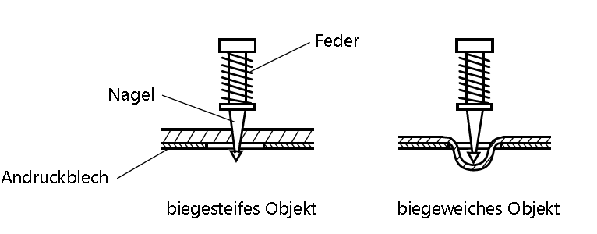

Abbildung 4.8: Funktionsweise Papierspikeprozesse

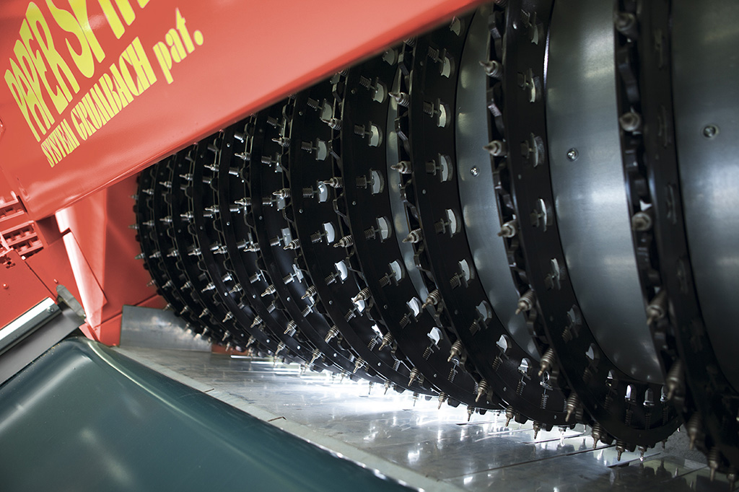

Abbildung 4.9: Foto Papierspikeanlage der Firma Grumbach und Petermann GmbH

In den nächsten Sortierschritten erfolgt die Sortierung mithilfe von optischen Sensoren und pneumatischer Ausbringung. Es werden verschiedene Arten von Sensoren, wie etwa Nahinfrarotsensoren, Wärmebild- (MIR-Thermografie) und Farbkameras (VIS-Spektroskopie) eingesetzt. Nahinfrarotsensoren verarbeiten Farbinformationen in den Objekten und ermöglichen ein Aussortieren von im Materialstrom verbliebenen Kunststoffen oder Metall. Des Weiteren wird aufgrund unterschiedlicher chemischer Eigenschaften wie dem Ligningehalt oder dem Einsatz wasserbasierender Druckfarben eine Zuordnung zu Altpapierproduktklassen vorgenommen. [BC12]. Mithilfe der VIS-Spektroskopie werden Druckfarben und Farbstoffe der Papierobjekte identifiziert. Die Anwendung von Thermografie im mittleren Infrarotbereich (MIR-Thermografie) wird zur Berechnung des Flächengewichts eines Papierobjektes durchgeführt, wodurch sich beispielsweise Kartonagen aussortieren lassen, da diese ein hohes Flächengewicht haben. [Bou10]. Die Abbildung 4.10 zeigt ein Schema der NIR-Technik Funktionsweise. Papierobjekte gelangen an das Ende eines Förderbands und werden von einem Sensor oder einer Kamera von oben erfasst. Der Sensor übermittelt ein Signal an das Druckluftgebläse, das bestimmte vom Förderband fallende Objekte in einen Behälter schießt, während andere Objekte passieren können. Der sensorunterstützten Sortierung wird oftmals die Handsortierung nachgelagert. In dieser werden alle verbleibenden Störstoffe, die durch die automatischen Verfahren nicht aussortiert werden konnten, manuell entfernt.

Abbildung 4.10: Schema NIR-unterstützte Sortierung



## Greifprinzipien für biegeschlaffe Materialien

Im Kontext dieser Arbeit erfolgt die Konzeptionierung eines Greifers, welcher für das Erfassen verschiedenster Altpapierobjekte geeignet ist. Aus diesem Grund findet in diesem Abschnitt eine nähere Betrachtung bereits bestehender Greif Arten für biegeschlaffe Materialien wie bpsw. Papier statt.

Bereits seit Jahren wird im Kontext flexibler Greif Arten für die automatisierte Bereitstellung und Zuführung biegeschlaffer Materialien geforscht. Aufgrund der Eigenschaften dieser Materialien sowie den geforderten Haltekräften stellt diese Aufgabe auch heute noch eine Herausforderung dar (Stephan, 2013). In der nachfolgenden Abbildung 4.11 Physikalische Wirkprinzipien und Bauformen von Greifern für biegeschlaffe Materialien (Stephan, 2013) sind derzeit existierende physikalische Wirkprinzipien und Bauformen von Greifern für biegeschlaffe Materialien aufgeführt.

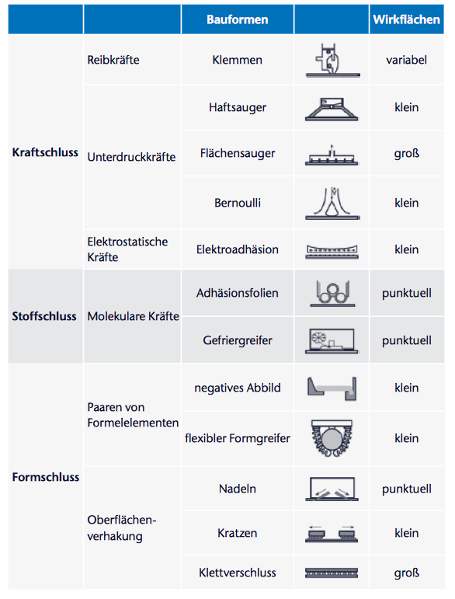

Abbildung 4.11 Physikalische Wirkprinzipien und Bauformen von Greifern für biegeschlaffe Materialien (Stephan, 2013)

Ausgehend von den physikalischen Wirkprinzipien können im Kontext biegeschlaffer Materialien die drei Greifer Arten mechanische Greifer, pneumatische Greifer und Adhäsionsgreifer unterschieden werden. Bei mechanischen Greifern werden die geforderten Haltekräfte durch Kraft- bzw. Formschluss aufgebracht. Pneumatische Greifer stellen kraftschlüssigen Haltekräfte mit Hilfe eines Unterdrucks. Ihr Einsatz ist jedoch auf Materialien mit geringer Luftdurchlässigkeit, geringer Strukturierung der Oberfläche sowie einem begrenzten Volumenstrom beschränkt. Adhäsionsgreifer können sowohl kraft- als auch formschlüssiger Verbindung auf Grund der Adhäsion mit dem zu greifenden Objekt ausbilden. Im Folgenden werden spezielle Bauformen der einzelnen Greifer näher erläutert.

**Mechanische Greifer**

|  |  |
| --- | --- |
| **Greifer Art** | **Erläuterung** |
| **Klettverschlussgreifer** | Klettverschlussgreifer besitzen an ihrer Kontaktfläche kleine Häkchen. Diese verhaken sich formschlüssig mit der Oberfläche des zu greifenden Objektes. Diese Eigenschaft führt jedoch bei dem Lösen der Verbindung häufig zu einer Schädigung der Oberfläche des Objekts. |
| **Nadelgreifer** | Bei Nadelgreifern stechen feine gerade bzw. gebogene Nadeln in gegenläufiger Richtung in das Material des zu greifenden Objektes ein, wodurch eine Spannkraft in dem Objekt erzeugt wird. Hier treten ebenfalls Beschädigungen der Oberfläche des Materials auf. Außerdem muss die Einstechtiefe der einzelnen Nadeln sowohl beim Greifen einzelner Objekte und bei Objekten verschiedener Dicken genau eingestellt werden. |
| **Kratzengreifer** | Kratzengreifer bestehen aus mehrschichtigen Geweben, die durch Drähte durchstochen sind und eine große Zahl an Kratzenenden aufweisen. Beim Greifvorgang werden zwei Wirkflächen gegeneinander verfahren und es kommt zu einer Verhakung der Kratzenenden mit herausstehenden Fasern. Auch bei dieser Greifer Art ist durch die scharfen Kratzenenden eine Oberflächen-schädigung zu erwarten. |
| **Zangengreifer** | Zangengreifer sind die am häufigsten verwendeten Greiferbauarten in der Industrie, was vor allem an der einfachen Kinematik und der recht großen Flexibilität dieser Bauart liegt. Das Greifobjekt wird durch die Greiferbacken entweder über Kraftpaarung oder Formschluss fixiert. Somit wird ein schneller Greifvorgang bei hochdynamischen Anwendungen ermöglicht.  [https://www.research-collection.ethz.ch/bitstream/handle/20.500.11850/146118/eth-25062-02.pdf?sequence=2&isAllowed=y] |

**Pneumatische Greifer**

|  |  |
| --- | --- |
| **Greifer Art** | **Erläuterung** |
| **Vakuum-Greifer bzw. Sauggreifer** | Bei Vakuumgreifern entsteht zur Krafteinwirkung ein Wirkraum zwischen dem Greifer und dem zu greifenden Objekt. Dieser Wirkraum wird bis zu einem bestimmten Maß evakuiert, sodass das Objekt aufgenommen und bewegt werden kann (Böger, 1997). |
| **Bernoulli-Greifer** | Bernoulli-Greifer verwenden das so genannte hydrodynamische Paradoxon. Aus den Düsen des flächigen Greifkopfes strömt Druckluft senkrecht auf die Oberfläche des zu greifenden, flächigen Objekts. Im Bereich des Düsenaustritts wird die Luft sehr stark beschleunigt und strömt zwischen Greifer und Objekt nach außen. Daraus resultiert ein Unterdruck an der Greiferoberfläche. Dieser nimmt zum Rand hin ab, wo sich Umgebungsdruck einstellt. Das Objekt wird in Richtung des Greifers gezogen [Schilp 2006, S. 26]. |

**Adhäsionsgreifer**

|  |  |
| --- | --- |
| **Greifer Art** | **Erläuterung** |
| **Elektroadhäsive**  **Greifer** | Elektroadhäsive Greifer beruhen auf der Verwendung von elektrostatischen Feldern. Die Haltekräfte, welche durch Polarisation entstehen, treten an der Oberseite des Objektes auf. Dieses befindet sich im Kontakt mit dem Dielektrikum des Greifers. Elektroadhäsive Greifer sind gut geeignet für eine Vereinzelung, weisen jedoch generell geringe Haltekräfte auf. |
| **Adhäsionsfolien-**  **greifer** | Adhäsionsfoliengreifern bestehen aus einem Klebeband, das über eine Walze oder einen Stempel auf das zu greifende Bauteil gedrückt wird. Hierbei bildet sich eine Adhäsionskraft zwischen den beiden Oberflächen aus und das Objekt kann gegriffen werden. Dabei müssen die Wirkflächen in Relation zum Gewicht des Objektes gewählt werden. Außerdem können abstehende Fasern die Ausbildung von Wirkpaarung negativ beeinflussen und beim Lösen können Kleberückstände am Material entstehen. |
| **Gefriergreifer** | Gefriergreifer bilden stoffschlüssige bzw. hydroadhäsive Verbindungen aus, indem ein Wirkmedium zwischen Greifer und Objekt gefroren wird. Dadurch können hohe Haltekräfte ohne zusätzliche Verspannungen im Objekt erzielt werden. |

**Anwendung von Greifprinzipien**

In der Altpapiersortierung kommen aufgrund der speziellen Anforderungen an die Aufnahme unterschiedlicher Oberflächen weitere, spezifische Greiferprinzipien zum Einsatz. Eine Alternative zu Vakuumsaugern stellen kontaktarme Greifer nach dem Bernoulli-Prinzip dar. Dabei wird reine Druckluft über die Fläche des Greifobjekts verteilt. Die Druckluft wird durch einen kleinen Spalt nach außen gepresst und erzeugt ein Luftkissen mit einem leistungsstarken Vakuum, welches das Papier aufnimmt. Laut Hersteller arbeitet dieses Prinzip sehr leise und ausgesprochen prozesssicher, da kein Schmutz in das System eindringen kann. [Festo] Ein weiteres Greifprinzip stammt aus der Bionik und macht sich ein Phänomen der Natur zunutze. Das Wirkprinzip des Greifers ist von der Zunge des Chamäleons abgeleitet. In der Technik wird das Prinzip durch eine wassergefüllte Silikonkappe realisiert, die sich flexibel und formschlüssig über das jeweilige Greifgut stülpt. Somit können mehrere Objekte mit unterschiedlichsten Formen ohne Umbau gegriffen, gesammelt und wieder abgegeben werden. [Festo]

Eine andere innovative Technik für Wertstoff-Recycling fokussiert die Trennung von Papier und Pappe. Dabei wird die unterschiedliche Steifigkeit der Materialien genutzt. Eine Scheibentrommel ist mit federnd montierten Spikes ausgerüstet, welche Wellpappen und Verpackungskartons aufspießen, Zeitungen, Illustrierte und Prospekte und andere Druckerzeugnisse jedoch durchlassen. [https://www.gupgmbh.de/sortiertechnik-fuer-papierrecycling/]

## Graphische Oberfläche (GUI) (Kai)

* Funktionsweise des bestehenden Programms
* HCI: Einfluss des Benutzers, Benutzerfreundlichkeit

**Usability**

In Bezug auf die Gestaltung einer grafischen Oberfläche spielt der Begriff Usability eine bedeutende Rolle (Richter & Flückiger, 2013). Wörtlich übersetzt kann unter diesem Begriff die Benutzerfreundlichkeit bzw. die Gebrauchstauglichkeit verstanden werden (Schlick et al., 2010). Außerdem spielen Aspekte wie die Zufriedenstellung des Nutzers sowie seine Akzeptanz in diese Begrifflichkeit mit ein (Nielsen, 2010). Für eine zufriedenstellende Usability existieren verschiedene Faktoren, welche nachfolgend kurz erläutert werden (Nielsen, 2010):

1. **Einfach zu erlernen:** Der Anwender gewinnt leicht ein Verständnis von dem System und kann hiermit umgehen.
2. **Effiziente Nutzbarkeit:** Der Anwender kann nach einer kurzen Einarbeitungsphase effizient mit dem System arbeiten.
3. **Wenige Fehlermöglichkeiten:** Das System zeichnet sich durch eine geringe Anzahl von Fehlermöglichkeiten aus und unterlaufene Fehler können schnell revidiert werden.
4. **Individuell und angenehm:** Das System sollte individuell angepasst werden können und ein angenehmen Umgang gewährleisten.
5. **Einfach sich zu erinnern:** Der Benutzer sollte nach einer langen Phase der Nicht Benutzung schnell wieder in Benutzung des Systems zurückfinden und sich einfach erinnern.

* Entwicklungsstrategie (bspw. LUCID)

# Projektdefinition

In dem nachfolgenden Kapitel wird die Projektdefinitionsphase näher beschrieben. Dazu wird zunächst auf die Erstellung eines Zeitplanes sowie die Klärung der Aufgabenstellung eingegangen. Weiterhin erfolgt eine Beschreibung der Systemanalyse des Ausgangszustandes, welche die dabei durchgeführten Versuche, ihre Auswertung und eine daraus abgeleitete Problem-und Ursachenanalyse enthält. Auf Basis der Problemanalyse wird eine Anforderungsliste für das Gesamtsystem und für die Aufgabenstellung relevanten Teilsysteme erstellt, welche im Abschluss dieses Kapitels vorgestellt wird.

## Zeitmanagement

Im Rahmen dieser Projektarbeit fallen viele verschiedene Arbeitspakete und Meilensteine an, die jeweils aus den Projektzielen und der Aufgabenstellung sinnvoll abgeleitet werden können. Um den Umfang und die entsprechenden Deadlines überblicken zu können, ist es zweckmäßig einen Projektplan zu erstellen, welcher den entsprechenden Zeitrahmen vorgibt. Dieser Arbeit liegt der dargestellte Projektplan zu Grunde.

Zeitplan einfügen

Wie diesem Zeitplan zu entnehmen ist, werden alle zu erledigenden Arbeitsschritte den unterschiedlichen Prozessphasen des Projektes zugeordnet. Für jeden Arbeitsschritt wird ein zeitlicher Rahmen festgelegt. Zudem werden wichtige Deadlines wie beispielsweise die Bestellung von Zukaufteilen eingetragen.

## Aufgabenklärung

Bevor mit der inhaltlichen Bearbeitung und dem Lösen der Aufgabe begonnen werden kann, ist es sinnvoll, sich zunächst mit der Klärung der Aufgabenstellung zu befassen. In diesem Kontext werden der Umfang und die Details der Aufgabe genauer spezifiziert. Außerdem werden grundlegende Informationen beschafft, welche für eine Anforderungsliste in Bezug auf Forderungen oder Wünsche von Relevanz sein können.

## Systemanalyse des Ausgangszustands

Die Systemanalyse des Ausgangszustands verfolgt das Ziel die bestehende Altpapiersortieranlage dahingehend zu analysieren, sodass Anforderungen in Form einer Anforderungsliste abgleitet bzw. formuliert werden können.

In diesem Zusammenhang werden Messreihen durchgeführt, um einen Einblick in den Betriebsablauf der bestehenden Anlage zu erhalten und das Verständnis über die verschiedenen Prozessabschnitte und Teilfunktionen zu erweitern. Mithilfe der Beobachtungen während der Messreihen können anschließend Problem- und Ursachenanalysen durchgeführt werden, um mit den gesammelten Erkenntnissen schließlich Anforderungen zu definieren.

### Versuchsdurchführung der Messreihen

Für die Analyse des Ausgangszustandes werden zwei Messreihen durchgeführt, wobei beide Messreihen den realen Betrieb der Altpapiersortieranlage wiederspiegeln.

Die Trommel wird zu Beginn der Versuchsreihen mit Altpapierproben befüllt. Die Probenauswahl erfolgt zufällig und umfasst Papierobjekte verschiedener Ausmaße und Gewichtsklassen. Alle Versuche werden mit Hilfe der Teilsysteme Vorvereinzelung, Vereinzelung sowie Messzellenzu- und abführung durchgeführt, welche in Kapitel 4.1detailliert beschrieben werden. Der Messvorgang in der Messzelle hat für die Versuchsdurchführung keine Relevanz, da er die im Rahmen der Aufgabenstellung zu bearbeitenden Teilsysteme nicht beeinflusst. Er wird aus diesem Grund während der Versuchsdurchführung in MATAB auskommentiert, sodass sich in Folge dessen auch der Zeitrahmen der Versuchsdurchführung reduziert.

Die beiden Versuchsreihen unterscheiden sich in der Durchführung ausschließlich durch die Reihenfolge der eingesetzten Greifprinzipien in der Vereinzelung. In der ersten Versuchsreihe wird zunächst der Unterdrucksauger als Greifprinzip eingesetzt. Der Zangengreifer kommt nur zur Anwendung, sobald der Unterdrucksauger beim Aufnahmevorgang versagt. Aus diesem Grund ergibt sich in dieser Versuchsreihe eine geringe Anzahl an gegriffenen Papierobjekte durch den Zangengreifer. Um eine repräsentative Aussage über das Greifverhalten des Zangengreifers treffen zu können, werden in der zweiten Versuchsreihe diese Greifprinzipien vertauscht.

Insgesamt werden in der ersten Messreihe 104 und in der zweiten Messreihe 118 Papierobjekte betrachtet, sodass sich eine Gesamtprobe von 222 Papierobjekten ergibt.

Ergebnis der beiden Versuchsreihen ist eine Aufzeichnung von Prozessfehlern. Hierbei ist die Objekterkennung ein erster Versuchsgegenstand, da diese die Aufnahme durch den Greifer und den anschließenden Transport in die Messzelle beeinflusst. Objekte, welche sich zu nah am Rand der Lochplatte befinden oder nur ein geringes Stück auf die Lochplatte ragen, können aufgrund der range of interest durch die Objekterkennung nicht erfasst werden und führen zu einer Unterbrechung des automatisierten Prozesses. Aus diesem Grund werden Fehler in der Objekterkennung während der Versuchsdokumentation festgehalten.

Weiterhin steht der Greifvorgang im Fokus der Untersuchung. Hierbei wird zum einen der Aufnahmevorgang des Greifers mit Hilfe des Unterdrucksaugers bzw. des Zangengreifers und zum anderen der Transport der Papierobjekte in die Messzelle betrachtet. Zudem wird im Fall eines nicht erfolgreichen Greifvorgangs das Wischen der Papierobjekte von der Lochplatte beobachtet und auftretende Fehler dokumentiert.

Zudem erfolgt eine Aufzeichnung der Fehler bei der Messzellenzuführung. Hierbei findet eine Unterscheidung in der Annahme und Abgabe der Messzellenzuführung statt. Ein Beispiel für einen Fehler in der Annahme stellt das Hängenbleiben eines Papierobjektes an der Trichterkante dar. Zu den Fehlern in der Abgabe können ein Papierstau an dem Verdunkelungsvorhang der Messzelle oder das Versagen der Lichtschranke zur Erkennung von Papierobjekten in der Messzelle sowie das Anlaufen des Förderbandes gezählt werden.

Zusätzlich zu den genannten, protokollierten Fehlern werden besondere Ereignisse der Teilsysteme Vorvereinzelung, Vereinzelung und der Messzellenzuführung dokumentiert wie beispielsweise Papierverluste an der Eingangsseite der Trommel oder einen Greifercrash aufgrund ungünstiger Positionierung, um ein gesamtheitliches Bild möglicher Problemquellen zu erfassen. Die vollständigen Versuchsaufzeichnungen können dem Anhang xy entnommen werden.

Wie zuvor beschrieben stellen die gewonnenen Versuchsergebnisse die fundamentale Basis für eine anschließende Problemanalyse und Anforderungsdefinition dar. Sie dienen weiterhin dazu, einen Vergleichsmaßstab für eine abschließende Validierung der im Rahmen dieser Projektarbeit umgesetzten Konstruktion zu schaffen und somit Aussagen über die Wirksamkeit der durchgeführten Maßnahmen treffen zu können.

### Auswertung der Messreihen

Zur Auswertung der Messreihen werden die aufgezeichneten Daten der Prozessabschnitte der Anlage und der jeweiligen Teilfunktionen in Zusammenhang gebracht und zur besseren Übersicht anhand eines Fehlerbaums graphisch dargestellt (siehe Abbildung 5.1). Die Prozessabschnitte der Anlage werden dabei mit farbigen Kästen voneinander abgegrenzt. Die Teilfunktionen der jeweiligen Prozessabschnitte werden in rautenförmigen Kästen anhand ihrer chronologischen Prozessabfolge dargestellt. Die Anzahl erfolgreich abgeschlossener Teilfunktionen werden dabei in grüner Schrift dokumentiert und verlassen den rautenförmigen Kasten am unteren Ende. Die Anzahl nicht erfolgreich abgeschlossener Teilfunktionen werden wiederum in roter Schrift dokumentiert und verlassen den rautenförmigen Kasten an der rechten Ecke. Da die Erfassung eines einzelnen Papierobjekts durch die Anlage beim Prozessschritt „Erkennung“ im Bereich der Vereinzelung erfolgt, ist dies auch der Ausgangspunkt des Fehlerbaums.

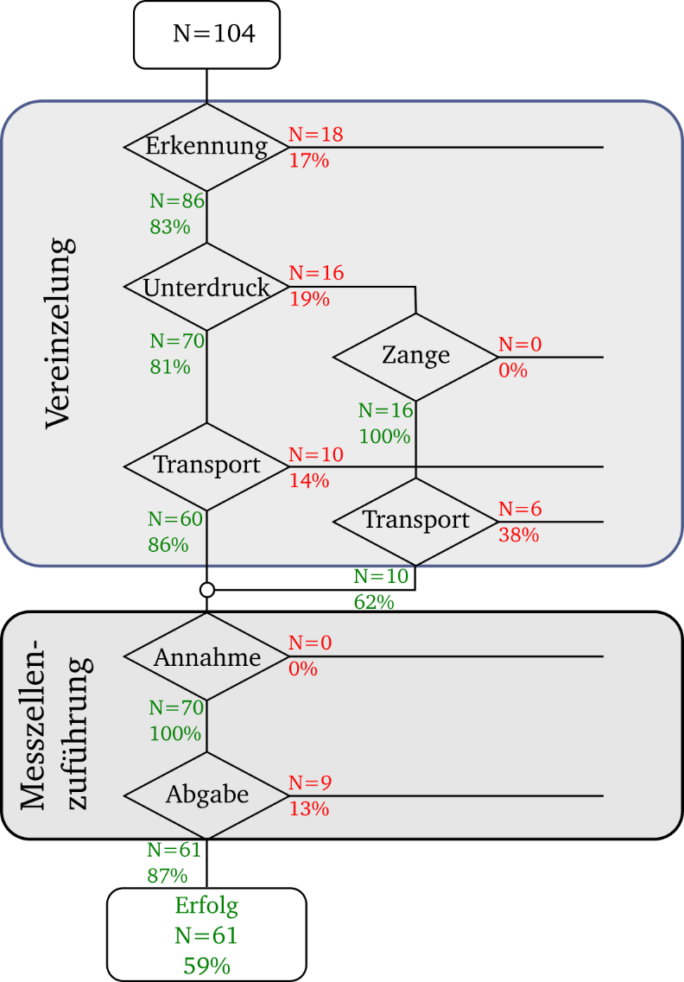

Abbildung 5.1: Fehlerbaum einer Messreihe

Mithilfe des Fehlerbaums lassen sich Problemstellen auf einen Blick lokalisieren und durch die Angabe von Gut- (grün) und Schlechtteilen (rot) quantifizieren. Im vorliegenden Fall (Abbildung 5.1) werden 83% Prozent der Papierobjekte erkannt (86 Papierobjekte). Von diesen 86 Papierobjekten hat der Greifer 70 Papierobjekte mithilfe von Unterdruck ansaugen können. Die übrigen 16 Papierobjekte werden mit der Zange gegriffen. Beim Transport der jeweiligen Greifprinzipien liegen jedoch Probleme vor. Der Sauger hat 10- und die Zange 6 Papierobjekte nicht erfolgreich zur Messzelle transportiert. Die Aufnahme von Papierobjekten durch die Messzellenzuführen hat eine 100 prozentige Erfolgsquote. Bei der Abgabe der Papierobjekte in die Messzelle sind 9 Objekten nicht angekommen. Insgesamt haben 61 von 104 Papierobjekten den gesamten Prozess erfolgreich durchlaufen. Das entspricht einer Erfolgsquote von 59%. Die wesentlichen Probleme liegen im Bereich der Papierobjekterkennung, beim Transport der gegriffenen Objekte und der Übergabe von der Messzellenzuführung in die Messzelle. Weitere Fehlerbäume können dem Anhang entnommen werden.

### Problem- und Ursachenanalyse (Matthias)

Im nächsten Schritt werden die konkreten Probleme der jeweiligen Prozessabschnitte der Anlage mithilfe aller Auswertungen der Messreihen identifiziert. Unter Nennung von Problemmerkmalen, einer kurzen Problembeschreibung und einer Priorisierung werden die beobachteten Probleme tabellarisch dokumentiert.

Anhand eines identifizierten Problems werden die Vorgehensweise und der Aufbau der Problemanalyse exemplarisch erläutert. Bei der Beobachtung der Messreihen ist die Aufnahme voluminöser Papierobjekte, wie z.B. Papierknäulen oder einer zusammengefalteten Zeitung, durch den Sauger mehrfach gescheitert. Der Greifer hat es nicht geschafft das entsprechende Papierobjekte mithilfe von Unterdruck aufzunehmen. In der dargestellten Tabelle (siehe Abbildung 5.2) wird die „Aufnahme durch Sauger“ als Kernproblematik identifiziert und in der Spalte (Problem-) „Merkmal“ aufgelistet. In der nachfolgenden Spalte (Problem-) „Beschreibung“ werden die beobachteten Fehler beschrieben. Da der Sauger ein Teil des Greifers ist, wird der Greifer in der Spalte „Cluster“ dem identifizierten Problem angehängt. Der Begriff „Cluster“ beschreibt dabei eine Anlagenkomponente. Zurückzuführen ist diese Definition darauf, dass die verschiedenen Prozessabschnitte mehrere Anlagenkomponenten mit verschiedenen Teilfunktionen beinhalten. Für eine exakte Problemidentifizierung ist eine eindeutige Lokalisierung des Problems grundlegend. Je nach Auswirkung des jeweiligen Problems auf die Anlage und den Prozess sowie die Anzahl, wie oft das Problem während der Messreihen aufgetreten ist, variiert die (Problem-) „Priorisierung“.

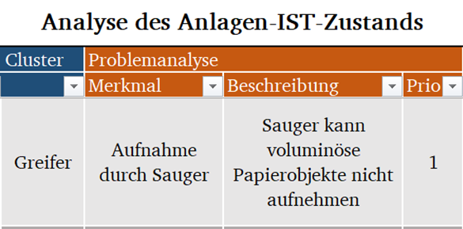

Abbildung 5.2: Ausschnitt aus der Problemanalyse

Hinsichtlich der Auswirkungen wird weiter darin unterschieden, ob ein vorliegender Fehler einerseits eine Anlagenstörung zur Folge hat, indem die Anlage beschädigt wird oder der weitere Prozess durch z.B. einen Papierstau, der durch einen externen Eingriff behoben werden muss, stillsteht, oder andererseits eine Nichterfüllung der Teilfunktion vorliegt und infolgedessen der weitere Prozess nicht durchgeführt werden kann, da z.B. kein Papierobjekt beim nächsten Prozessschritt ankommt. Die Priorisierung erfolgt in den drei Abstufungen 1, 2, 3, wobei Priorität 1 wichtiger ist als Priorität 2 und Priorität 2 wichtiger ist als Priorität 3. Da der Sauger so gut wie keine voluminösen Papierobjekte aufnehmen kann und in der Messreihe einige dieser Papierobjekte vorlagen, sowie die Tatsache, dass die Aufnahme von Papierobjekte Prozessentscheidend ist, liegt die Priorität bei 1.

Anschließend an die Problemanalyse folgt die Ursachenanalyse. Dabei werden die Einflüsse der jeweiligen Anlagenkomponenten und Teilfunktionen genauestens betrachtet und mit den identifizierten Problemen in Zusammenhang gebracht, um Rückschlüsse auf deren Ursache ziehen zu können. Die Ergebnisse der Ursachenanalyse für das vorliegende Problem „Aufnahme durch Sauger“ kann der Abbildung 4.1 entnommen werden.

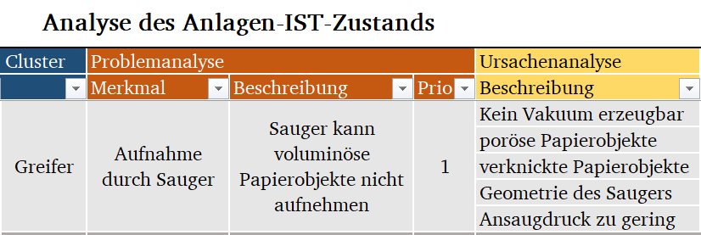

Abbildung 5.3: Ausschnitt aus der Problem- und Ursachenanalyse

Die vollständige Problem- und Ursachenanalyse befindet sich im Anhang.

## Anforderungsliste Gesamt-/Teilsysteme (Matthias)

Mithilfe der Erkenntnisse aus der Problem- und Ursachenanalyse können schließlich Anforderungen definiert werden. Diese Anforderungen dienen als Randbedingungen zur Auslegung und Bewertung von Optimierungen oder Neukonzeptionierungen. Hinsichtlich der Anforderungen wird zwischen Fest-, Bereichs- und Zielanforderungen sowie Wünschen unterschieden. Festanforderungen (FF) definieren Annahmen bzw. Bedingungen, die durch das System erfüllt werden müssen. Bereichsanforderungen (BF) sind Annahmen, die in ihrem definierten Bereich erfüllt werden müssen. Sowohl Fest- als auch Bereichsanforderungen sind Bedingungen, die der Kunde üblicherweise stellt. Zielanforderungen und Wünsche sind Annahmen, die sowohl kunden- als auch lieferantenseitig definiert werden können. Bei Zielanforderungen (ZF) handelt es sich um Annahmen bzw. Bedingungen, die durch das System erreicht werden sollen. Wünsche (W) sind Annahmen, die durch das System optional erreicht werden können aber nicht zwingend notwendig sind.

In der Anforderungsliste werden die verschiedenen Anforderungen an die jeweiligen Teilsysteme tabellarisch aufgelistet (siehe Abbildung 5.4). Neben ihrer Anforderungsart enthalten diese eine allgemeine Bezeichnung und spezifische Werte bzw. Daten.

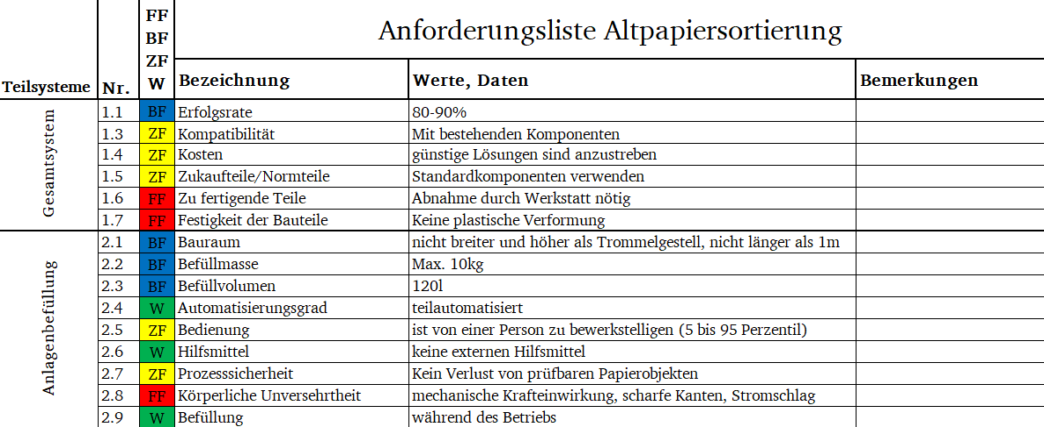

Abbildung 5.4: Ausschnitt aus der Anforderungsliste

In der Spalte Bemerkungen werden weitere individuelle Hinweise zu einer Anforderung angehängt. Anforderungen, die für jedes Teilsystem identisch sind oder sich auf das Gesamtsystem beziehen, werden im ersten Abschnitt „Gesamtsystem“ aufgeführt. Die Anforderungen an die jeweiligen Teilsysteme werden anschließend chronologisch anhand des Prozessablaufs aufgelistet. Die vollständige Anforderungsliste kann dem Anhang entnommen werden.

# Konzeption

## Funktionsmodelle aufstellen (Felix)

## Morphologischer Kasten

Der morphologische Kasten dient dazu, den gesamten Lösungsraum vollständig zu erfassen und bei der Konzeptauswahl zu betrachten. Im Rahmen dieses Projektes wurde für die Teilsysteme Anlagenbefüllung und Messzellenzuführung jeweils ein morphologischer Kasten erstellt, der als Zeilen Teilfunktionen des jeweiligen Teilsystems und als Spalten die potentiellen Teillösungen enthält. Bei der Anlagenbefüllung wurde die Beförderung des Altpapiers in drei Bewegungsabschnitte unterteilt: Objekte auf Höhe der Trommel bringen, Objekte transportieren und Objekte an die Trommel übergeben. Für diese vertikale Förderung bieten sich Lösungen wie ein hochklappbarer Hebemechanismus, ein Förderband oder eine Hebebühne an. Außerdem ist ein manuelles Heben durch den Bediener in den Lösungsraum aufzunehmen. Zum Transport von Papierobjekten eignen sich Förderband, Druckluft, ein System aus Rollen und Walzen sowie die Schwerkraft. Die Übergabe von Papierobjekten an die Trommel findet radial, stirnseitig oder in die Trommel ragend statt. Als Maßnahmen zur Papierverlustvermeidung kommen Abdeckungen der Trommel infrage, die als Netz, Deckel oder Flansch ausgeführt werden. Möglich sind ebenfalls in der Trommel liegende Schaufeln, die das Material bei der Trommeldrehung vom Eingang wegführen. Die für die Anlagenbefüllung notwendige Energie kann sowohl durch Muskelkraft, als auch elektromechanisch, pneumatisch, hydraulisch oder eine Gasdruckfeder gestellt werden. Das anschließende Ausleeren des Altpapiersacks ist eine formale Trennung des Materials von der Verpackung und erfolgt durch simples Ausleeren, Legen und Abziehen, Herausgreifen von Papierobjekten oder Aufschneiden des Müllsacks. Bei der Teillösung Ausleeren werden Papierobjekte mithilfe der Schwerkraft entleert, wohingegen die anderen Teillösungen horizontal auszuführen sind.

Die Messzellenzuführung besteht aus den Teilfunktionen Verdunkelung der Messzelle, Papierobjektannahme und Papierobjekttransport. Zur Verdunkelung der Messzelle eignen sich ein normaler oder beweglicher Vorhang, der durch einen Antrieb gehoben und gesenkt wird. Ein rotatorisch bewegtes Tor sowie ein translatorisch bewegter Schieber können ebenfalls zur Verdunkelung der Messzelle genutzt werden. Dabei kommuniziert der Vereinzelungsroboter mit der Messzellenzuführung und es wird das Öffnen der Messzelle initiiert, sobald ein Papierobjekt in der Messzellenzuführung abgelegt wird. Tor oder Schieber können in doppelter Ausführung nacheinander gestaffelt werden und eine Schleuse formen, in der eine Verdunkelung stattfindet, bevor das Papierobjekt in die Messzelle gelangt. Die Papierobjektannahme kann entweder mit oder ohne Führung erfolgen. Zum Transport bieten sich übliche Elemente der Fördertechnik wie Förderband oder Exzenter. Darüber hinaus kann der Transport über eine schiefe Ebene durch die Schwerkraft ablaufen, oder durch eine um die horizontale Achse rotierende Klappe, die zugleich auch als Verdunkelung der Messzelle fungiert. Druckluft und ein System aus Walzen oder Rollen vervollständigen den Lösungsraum. Die vollständigen morphologischen Kästen zur Anlagenbefüllung und Messzellenzuführung befinden sich im Anhang.

## Bewertung der Teillösungen

Nach dem Aufstellen des Lösungsraums im morphologischen Kasten ist eine Bewertung der Teillösungen durchzuführen. Dazu wurden folgende Bewertungskriterien entworfen:

* Technische Funktionserfüllung
* Einfachheit
* Variabilität
* Sicherheit
* Wirtschaftlichkeit

Technische Funktionserfüllung beinhaltet die Prozesssicherheit und Machbarkeit einer Teillösung. Die Einfachheit drückt den Schwierigkeitsgrad, Fertigungs- und Montageaufwand, Anzahl der Bauteile und Genauigkeitsanforderungen aus. Die Variabilität umfasst vielfältige Anwendungsmöglichkeiten bezogen auf unterschiedliche Papierobjekte, bezogen auf ihre Größe und Beschaffenheit. Mit Sicherheit wird die Arbeitssicherheit des Bedienpersonals und mit Wirtschaftlichkeit die Kosten bewertet. Da diese Kriterien nicht gleichwertig in die Bewertung von Teillösungen eingehen, ist eine Gewichtung durchzuführen. Das Ergebnis der Gewichtung ist ein Faktor, der die Wichtigkeit jedes Kriteriums widerspiegelt. Methodisch wurde für als Gewichtungsverfahren der Paarvergleich ausgewählt. Dabei wurde jedes Kriterium mit den übrigen Kriterien bezüglich seiner Priorität bewertet und Gewichtungsfaktoren ermittelt. Tabelle 6.1 zeigt den Paarvergleich mit den Ergebnissen. Zusammenfassend haben „Technische Funktionserfüllung“ und „Einfachheit“ die höchste Gewichtung erreicht, während „Sicherheit“ und „Wirtschaftlichkeit“ am schwächsten in die Bewertung einfließen werden.

Tabelle 1: Paarvergleich Bewertungskriterien

|  |  |  |  |  |  |  |
| --- | --- | --- | --- | --- | --- | --- |
| Kriterium | |  | ist |  |  |  |
|  |  | W | E | S | F | V |
|  | W |  | 2 | 1 | 2 | 2 |
|  | E | 0 |  | 0 | 1 | 1 |
|  | S | 1 | 2 |  | 2 | 2 |
|  | F | 0 | 1 | 0 |  | 0 |
|  | V | 0 | 1 | 0 | 2 |  |
| Summe | | 1 | 6 | 1 | 7 | 5 |
| Gewichtungsfaktor | | 0,14 | 0,86 | 0,14 | 1,00 | 0,71 |
| **Rang** |  | **4** | **2** | **4** | **1** | **3** |

Im nächsten Schritt wurden die soeben erläuterten Bewertungskriterien zur Bewertung der Teillösungen in den morphologischen Kästen der Teilsysteme Anlagenbefüllung und Messzellenzuführung herangezogen. Für jede Teilfunktion wurde jede Teillösung hinsichtlich aller Kriterien mit Werten aus einer progressiven Skala (0,1,3,9) bewertet, die im Sinne des House of Quality nichtlinear ist und ausdrückt, wie stark eine Teillösung ein Bewertungskriterium erfüllt. Tabelle 6.2 zeigt beispielhaft die Bewertung der Teillösungen der Teilfunktion „Papierobjekte aufnehmen“ des Teilsystems Anlagenbefüllung. Nach der Vergabe der Bewertung erfolgte die Multiplikation dieser mit dem Gewichtungsfaktor, der die Priorität des jeweiligen Bewertungskriteriums repräsentiert. Die gewichteten Bewertungen wurden spaltenweise zur QFD-Zahl aufsummiert und anschließend normiert. Die vollständigen Bewertungen der Teillösungen befinden sich im Anhang.

Tabelle 2 Bewertung von Teillösungen

|  |  |  |  |  |  |  |  |  |  |  |  |
| --- | --- | --- | --- | --- | --- | --- | --- | --- | --- | --- | --- |
| Papierobjekte aufnehmen | Gewichtung | Trichter | | Wanne | | Sack-  karre | | Direkt/  Ohne | | Halbkugel | |
| Kriterien | Bew | Gew | Bew | Gew | Bew | Gew | Bew | Gew | Bew | Gew |
| Funktionserfüllung | 1,00 | 9 | 9 | 9 | 9 | 9 | 9 | 9 | 9 | 9 | 9 |
| Einfachheit | 0,86 | 3 | 2,57 | 3 | 2,57 | 3 | 2,57 | 9 | 7,71 | 3 | 2,57 |
| Variabilität | 0,71 | 9 | 6,43 | 9 | 6,43 | 9 | 6,43 | 9 | 6,43 | 9 | 6,43 |
| Sicherheit | 0,14 | 9 | 1,29 | 9 | 1,29 | 9 | 1,29 | 9 | 1,29 | 9 | 1,29 |
| Wirtschaftlichkeit | 0,14 | 3 | 0,43 | 3 | 0,43 | 3 | 0,43 | 9 | 1,29 | 3 | 0,43 |
| QFD-Zahl | 2,86 |  | 19,7 |  | 19,7 |  | 19,7 |  | 25,7 |  | 19,7 |
| Normierung | 25,7 |  | 0,77 |  | 0,77 |  | 0,77 |  | 1,00 |  | 0,77 |

Abschließend wurden die morphologischen Kästen neugeordnet, sodass Teillösungen nach ihrer Bewertung sortiert in absteigender Reihenfolge dargestellt sind.

## Generierung von Konzepten aus dem morphologischen Kasten

Auf Basis des morphologischen Kastens werden durch Kombination von Teillösungen mögliche Lösungskonzepte für die beiden Teilysteme Anlagenbefüllung und Messzellenzuführung generiert.

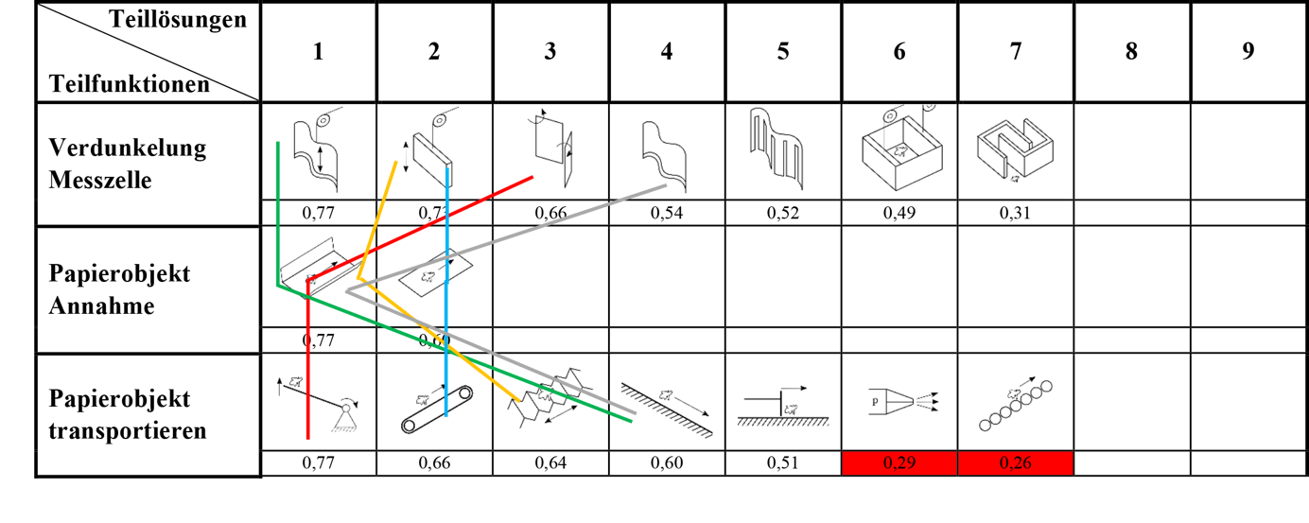

Abbildung 6.1 Generierung von Lösungskonzepten für das System Messzellenzuführung

Sowohl für die Anlagenbefüllung als auch für die Messzellenzuführung wird das erste Lösungskonzept durch die Kombination von Teillösungen mit der höchst bewerteten Punktzahl gebildet, sofern diese Teillösungen miteinander kompatibel sind. Sollte dies nicht der Fall sein, wird auf die nächstbestbewertete Teillösung zurückgegriffen. Exemplarisch ist dieses Lösungskonzept für die Messzellenzuführung durch die grüne Linie im morphologischen Kasten gekennzeichnet (siehe Abbildung 6.1). Weiterhin wird versucht den aktuellen IST-Zustand des jeweiligen Systems als Vergleichsmaßstab durch eine Kombination von Teillösungen darzustellen. Für die Messzellenzuführung wird der IST-Zustand mit Hilfe eines Trichters bzw. schiefen Ebene für den Transport der Papierobjekte, einer geführten Annahme durch die Trichterkanten sowie einem starren Vorhang zur Messzellenverdunkelung gebildet. Dieses Konzept zur Messzellenzuführung ist im morphologischen Kasten mit Hilfe der grauen Linie gekennzeichnet (siehe Abbildung 6.1). Im Anschluss werden weitere Konzepte unter Berücksichtigung von synergetischen Effekten von passenden Teillösungen entwickelt. Diese Lösungskonzepte sind für die Messzellenzuführung durch die rote, orangene und blaue Linie im Morphologischen Kasten dargestellt (siehe Abbildung 6.1).

### Lösungskonzepte für die Anlagenbefüllung

Für die Anlagenbefüllung wurden vier vielversprechende Lösungskonzepte generiert, welche im Folgenden näher beschrieben werden. Zudem erfolgt die Angabe der Gesamtbewertung des Konzepts. Diese Gesamtbewertung ergibt sich durch Addition der Bewertungen der Teillösungen, aus denen das Konzept gebildet wird. Weiterhin werden die Vor- und Nachteile der einzelnen Konzepte dargestellt.

**Lösungskonzept 1: Low-Budget**

Bei dem ersten Lösungskonzept für die Anlagenbefüllung werden fast keine technischen Hilfsmittel verwendet. Das Anheben der Papierobjekte auf die Höhe der Trommel erfolgt mit Hilfe von Muskelkraft des Bedieners. Die Papieraufnahme findet direkt an der Öffnung der Trommel statt, sodass die Papierobjekte stirnseitig eingefüllt werden können. Ein Papierverlust durch zurückrutschendes Papier an der Eingangsseite der Trommel wird mit Hilfe eines Netzes oder Gitters verhindert.

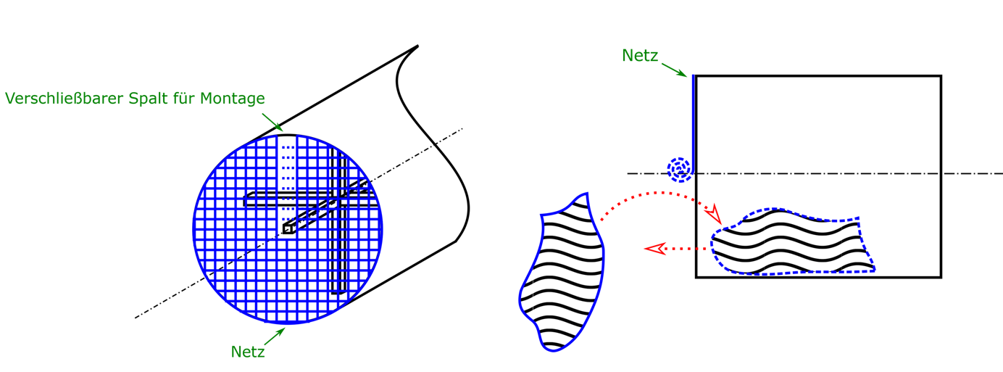

Abbildung 6.2 Konzept Low-Budget

|  |  |
| --- | --- |
| **Bewertung:** | 5,86/7,00 |
| **Vorteile:** | * Sehr geringe Kosten (Netzanschaffung + Montagevorrichtung) * Ergonomische Befüllhöhe * Robust (Nicht Wartungsanfällig) * Verhinderung von Papierverlust während des Betriebs * Keine externen Hilfsmittel notwendig |
| **Nachteile:** | * Beschädigung des Sacks durch Grat der Trommelbohrungen * Steckenbleiben durch Grat der Trommelbohrungen * Befüllung während des Betriebs nicht möglich * Papierverlust während des Befüllens möglich * Querstreben in der Trommel muss horizontal ausgerichtet sein * Manueller Mehraufwand der Netzvorrichtung * Netzverklemmung möglich |

**Lösungskonzept 2: Wanne mit Klappmechanismus**

Bei diesem Konzept füllt der Bediener die Altpapierobjekte in eine Wanne, welche sich auf seiner Hüfthöhe befindet. Mit Hilfe eines Klappmechanismus der Wanne werden die Objekte zur Trommel befördert und die Wanne anschließend am Gestell der Trommel festgestellt. Es soll dadurch eine schiefe Ebene erzeugt werden, sodass das Papier in die Trommel rutschen kann. Gleichzeitig verschließt die Wanne die stirnseitige Trommelöffnung in etwa zur Hälfte, sodass das Papier an der Eingangsseite der Trommel nicht mehr herausfallen kann.

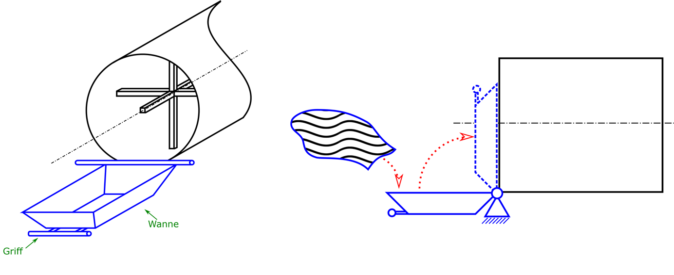

Abbildung 6.3 Konzept Wanne mit Klappmechanismus

|  |  |
| --- | --- |
| **Bewertung:** | 5,47/7,00 |
| **Vorteile:** | * Ergonomische Befüllhöhe * Befüllung während des Betriebs möglich * Papierverlustvorrichtung integreiert * Teilautomatisiert * Keine externen Hilfsmittel notwendig |
| **Nachteile:** | * Fertigungsaufwand * Kosten * Wartungsaufwand durch Drehgelenk * Hoher Kraftaufwand * Befüllvolumen begrenzt |

**Lösungskonzept 3: Förderband**

Auch in diesem Konzept wird eine Wanne zur Aufnahme der Papierobjekte verwendet. Anschließend werden die Papierobjekte mit Hilfe eines Förderbands auf die Höhe des Trommeleingangs gebracht und in selbige stetig gefördert. Dabei muss das Förderband etwas in die Trommel ragen und die Trommel muss um einen Flansch erweitert werden, um Papierverlust an der Eingangsseite der Trommel zu vermeiden.

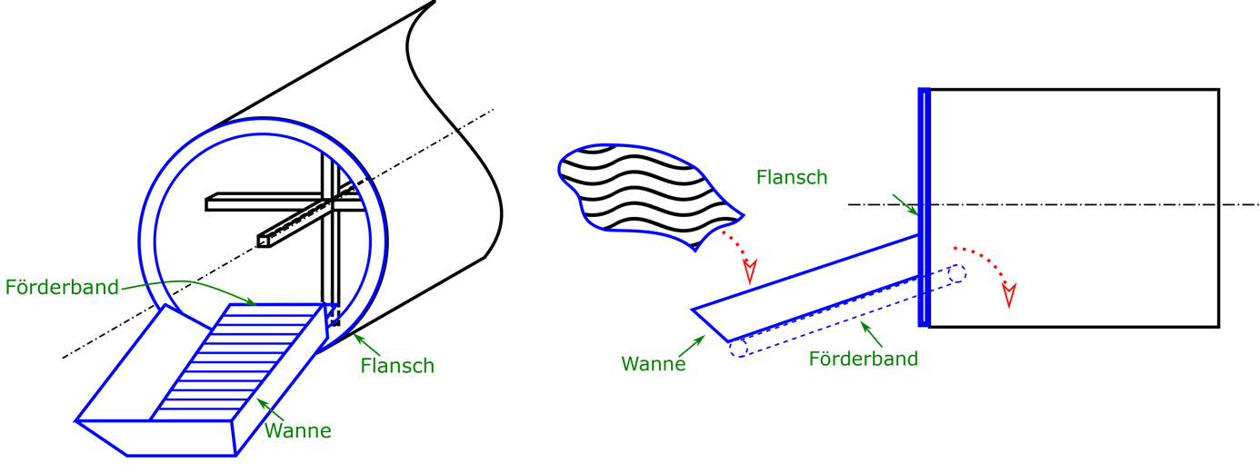

Abbildung 6.4 Konzept Förderband

|  |  |
| --- | --- |
| **Bewertung:** | 4,56/7,00 |
|  |  |
| **Vorteile:** | * Ergonomische Befüllhöhe * Befüllung während des Betriebs möglich * Teilautomatisiert * Vorvereinzelung durch Förderband * Stetige Befüllung möglich * Keine externen Hilfsmittel notwendig |
| **Nachteile:** | * Kosten * Wartungsaufwand des Förderbands * Komplizierte Schnittstellenkonstruktion zur Trommel * Antrieb notwendig * Externe Papierverlustvorrichtung notwendig |

**Lösungskonzept 4: Trichter**

Das letzte Lösungskonzept für die Anlagenbefüllung verzichtet vollständig auf sich bewegende Bauteile. Es kommt ein Trichter zum Einsatz, der an die stirnseitige Öffnung der Trommel angepasst wird und dessen Öffnung wegen seiner Starrheit und der zu erzeugenden schiefen Ebene hochragt. Dadurch wird die Zugänglichkeit für den Bediener, der den Altpapiersack in den Trichter einfüllen muss, erschwert. Eventuell müsste man einen kleinen Tritt vor die Befüllung stellen, um die Öffnung des Trichters besser zu erreichen. Der Trichter fungiert bei diesem Konzept zusätzlich als halbseitiger Deckel der Trommel, welcher den Papierverlust an der Öffnung der Trommel verhindert.

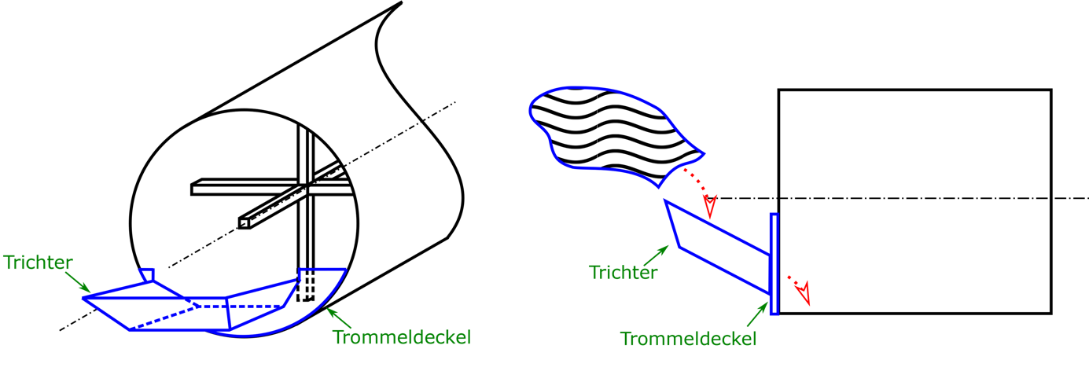

Abbildung 6.5 Konzept Trichter

|  |  |
| --- | --- |
| **Bewertung:** | 5,50/7,00 |
|  |  |
| **Vorteile:** | * Teilautomatisiert * Befüllung während des Betriebs möglich * Robust * Papierverlustvorrichtung im System integriert * Stetige Befüllung möglich |
| **Nachteile:** | * Externen Hilfsmittel möglicherweise notwendig * Statischer Papiertransport (Papierstaurisiko) * Befüllvolumen begrenzt |

### Lösungskonzepte für die Messzellenzuführung

**Lösungskonzept 1: Bestehend**

Bei dem bestehenden Lösungskonzept legt der Greifer das Papierobjekt auf einer schiefen Ebene ab, von wo es in die Messzelle rutscht und an das Förderband übergeben wird. Die Führungsbleche an den Seiten stellen sicher, dass keine Papierobjekte links und rechts herausfallen. Die in Kapitel 5.3.1. beschriebene Versuchsreihe bezüglich der Analyse des Ausgangszustands ergab, dass von etwa 200 Papierelementen nur 1 Papierobjekt an der vorderen Kante der Rampe steckenbleibt. Aus diesem Grund eignet sich diese Methode der Papierobjektaufnahme weiterhin. Der Vorhang ist jedoch zur Verdunkelung der Messzelle suboptimal, da ein Spalt existiert.

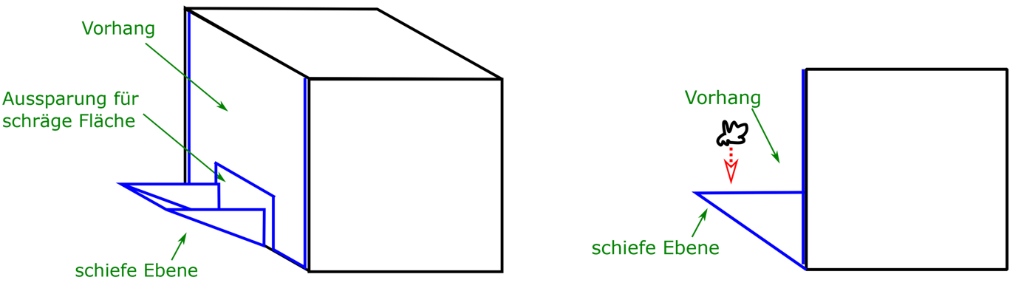

Abbildung 6.6 Konzept Bestehend

|  |  |
| --- | --- |
| **Bewertung:** | 1,91/3,00 |
| **Vorteile:** | * Keine Kosten * Kein Fertigungsaufwand * Bekannte Erfolgsrate durch Versuche |
| **Nachteile:** | * Papierstau durch Vorhang * Papierstau an Trichterkante möglich * Papierverlust * Unzureichende Verdunkelung |

**Lösungskonzept 2: Bestehend mit beweglichem Vorhang**

Auch bei diesem Konzept wird an der schiefen Ebene (Rampe) zur Papierobjekttransportation festgehalten, da in den Messreihen keine Probleme mit dieser Konstruktion ermittelt wurden. Zur Verbesserung der Messzellenverdunkelung wird der Vorhang über einen Servomotor gehoben, wenn ein Papierobjekt in die Messzelle durchgelassen werden soll. Dieses Konzept korrigiert somit eine Schwachstelle des bestehenden Systems.

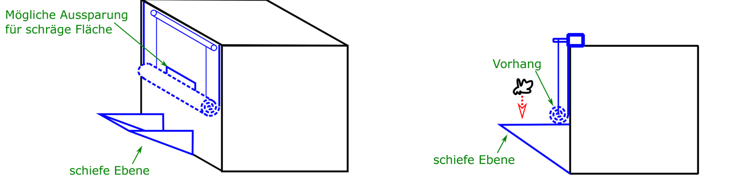

Abbildung 6.7 Konzept Bestehend mit beweglichem Vorhang

|  |  |
| --- | --- |
| **Bewertung:** | 2,14/3,00 |
| **Vorteile:** | * Geringe Kosten * Bekannte Erfolgsrate durch Versuche |
| **Nachteile:** | * Papierstau an Trichterkante möglich * Papierverlust * Zusätzlicher Antrieb |

**Lösungskonzept 3: Klappe**

Bei diesem Konzept legt der Greifer das Papierobjekt auf eine zunächst horizontal liegende Klappe, welche Führungsleisten an den Seiten hat. Nach dem Wegfahren des Greifers klappt die Konstruktion hoch und das Papierobjekt rutscht auf einer schiefen Ebene in die Messzelle. Dort rutscht es mithilfe der Schwerkraft auf das Förderband. In diesem Konzept existiert eine Synergie zwischen den Teilfunktionen „Verdunkelung der Messzelle“ und „Transport des Papierobjekts“, da die hochgeklappte Oberfläche wie ein Tor fungiert und die Messzelle verdunkelt.

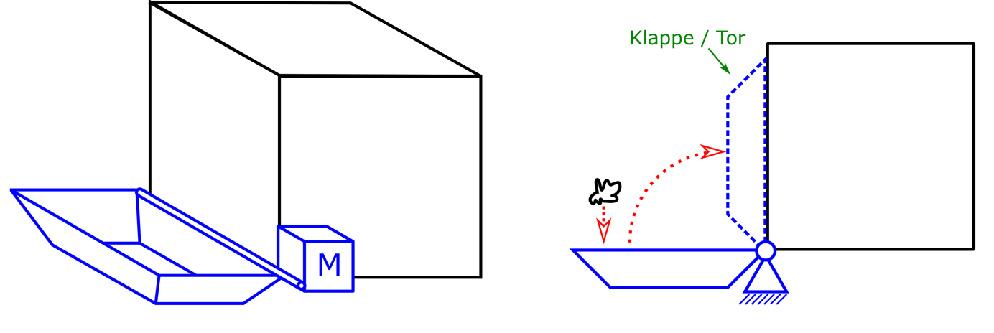

Abbildung 6.8 Konzept Klappe

|  |  |
| --- | --- |
| **Bewertung:** | 2,2/3,00 |
| **Vorteile:** | * Verdunkelung ist integriert * Aktiver Papierobjekttransport |
| **Nachteile:** | * Wartungsanfälligkeit durch Drehlagerung * Zusätzlicher Antrieb * Papierobjekte könnten eingeklemmt werden (Risiko) |

**Lösungskonzept 4: Förderband**

Der Greifer legt das Papierobjekt auf einem Förderband ab, wobei das Förderband eine unwirtschaftliche Methode des Materialtransports ist. In Kombination mit dem Förderband wird die Verdunkelung der Messzelle mit einem Schiebetor realisiert, das translatorisch hoch und runterfährt. Das Papierobjekt fällt nach dem Passieren des Schiebetors vom Förderband auf das Förderband in der Messzelle.

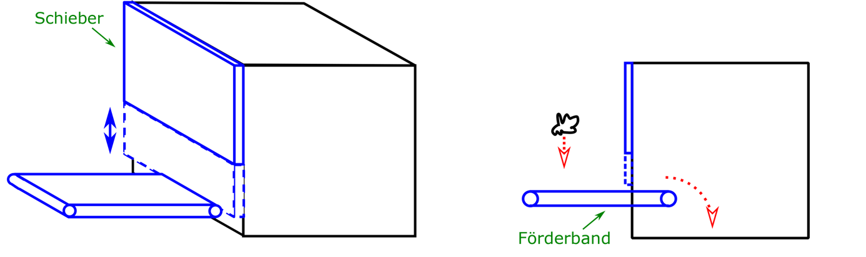

Abbildung 6.9 Konzept Förderband

|  |  |
| --- | --- |
| **Bewertung:** | 1,99/3,00 |
| **Vorteile:** | * Aktiver Papierobjekttransport |
| **Nachteile:** | * Kosten * Wartungsaufwand * Zusätzlicher Antrieb |

**Lösungskonzept 5: Exzenter**

Bei dem letzten Lösungskonzept für die Messzellenzuführung wird der Papierobjekttransport durch einen industriellen Exzenter durchgeführt, der eine hohe Funktionserfüllung aber eine niedrige Wirtschaftlichkeit und Einfachheit hat. Dies geschieht mit einer Führung, um das seitliche Herausfallen von Papierobjekten zu verhindern. Die Messzellenverdunkelung wird mit einem translatorisch bewegten Schiebetor realisiert. Nach dem Passieren des Schiebetors wird das Papierobjekt an die Messzelle übergeben.

Bild für Exzenter einfügen(ist in der Dropbox beschnitten!!!!)

|  |  |
| --- | --- |
| **Bewertung:** | 2,14/3,00 |
| **Vorteile:** | * Aktiver Papierobjekttransport |
| **Nachteile:** | * Kosten * Wartungsaufwand * Zusätzlicher Antrieb |

## Beurteilung der Konzepte (vor Neukonstruktion der Vorvereinzelung)

In diesem Abschnitt wird die Beurteilung der zuvor generierten Konzepte beschrieben. Das Ziel dieser Beurteilung ist eine Reduzierung der Lösungskonzepte, sodass für die beiden Systeme der Anlagenbefüllung und Messzellenzuführung jeweils ein Konzept herausgearbeitet wird. Dazu wird zunächst die Konzeptauswahl, welche anhand der Fest -und Bereichsforderungen der Anforderungsliste getroffen wird, erläutert und anschließend die Bewertung der nach der Auswahl übrig gebliebenen Lösungskonzepte hinsichtlich der Wunsch- und Zielforderungen dargestellt.

### Konzeptauswahl mit FF und BF

Die Konzeptauswahl, welche der Konzeptbewertung vorangestellt wird, dient der Eingrenzung der Variantenvielfalt der Lösungskonzepte. Ungeeignete Lösungskonzepte, welche gegen vordefinierte Auswahlkriterien verstoßen, werden aussortiert und bleiben bei der Bewertung der Lösungskonzepte ohne Berücksichtigung. Die Auswahl erfolgt mit Hilfe der von Pahl und Beitz 1993 entwickelten Methodik der Auswahlliste.

In einem ersten Schritt werden zunächst geeignete Auswahlkriterien, die sogenannten K.O.-Kriterien festgelegt. Hierzu zählen die Kompatibilität mit dem bestehenden System, die Erfüllung der Bereichs- und Festforderungen aus der Anforderungsliste, die grundsätzliche Realisierbarkeit, sowie der zulässige Aufwand in Bezug auf die Fertigung und Montage. Bei der Auswahl werden ausschließlich absolute Entscheidungen getroffen, sodass das Ergebnis der Auswahl einer ja/nein Entscheidung entspricht. Es werden nur diejenigen Lösungskonzepte weiter betrachtet, die bei dieser Entscheidung als geeignet beurteilt werden. Sollte eine Entscheidung nicht getroffen werden können, erfolgt entweder eine Informationsbeschaffung, welche die Entscheidungsfindung unterstützen kann oder es werden widersprüchliche Anforderungen diskutiert. Nach Festlegung der Auswahlkriterien wird eine Beurteilung der Lösungskonzepte hinsichtlich der Erfüllung dieser Kriterien getroffen. Die Beurteilung wird in der Auswahlliste mit entsprechenden Symbolen gekennzeichnet: Die mit **+** gekennzeichneten Lösungskonzepte erfüllen das jeweilige Kriterium. Lösungskonzepte, die bei einem der Kriterien mit einem **–** beurteilt werden scheiden bei der Auswahl aus und werden nicht weiter berücksichtigt. Kriterien, welche mit einem **?** oder **!** gekennzeichnet werden, müssen nach einem Klärungsprozess wiedervorgelegt werden (siehe Abbildung 6.10).

In der Abbildung 6.10 ist die Auswahlliste für die Anlagenbefüllung dargestellt. In den Zeilen der Auswahlliste sind die Lösungskonzepte für die Anlagenbefüllung, in den Spalten die Auswahlkriterien sowie die Entscheidung für die einzelnen Lösungskonzepte aufgeführt. Durch diese Auswahlliste wird ersichtlich, dass das Lösungskonzept Förderband für die Anlagenbefüllung aufgrund des geforderten Bauraums der Versuchsanlage direkt ausscheidet. Weiterhin wird erkenntlich, dass alle Lösungskonzepte in einem Konflikt mit dem bestehenden Anlagensystem stehen, welches auf die derzeitigen Geometrieverhältnisse an der Eingangsseite der Vorvereinzelungstrommel zurückzuführen ist. Aus diesem Grund kann für diese drei Lösungskonzepte an dieser Stelle noch keine konkrete Auswahl getroffen werden, sondern zunächst eine Umstrukturierung der Vorvereinzelung gemacht werden. Diese Umstrukturierung wird im nachfolgenden Kapitel 6.6 näher erläutert.

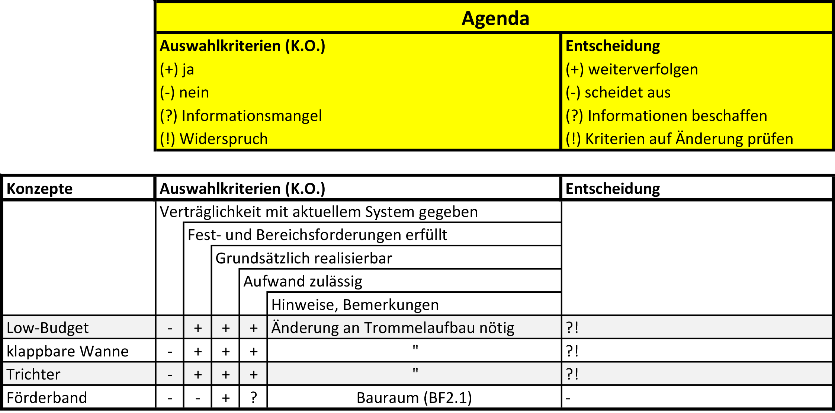

Abbildung 6.10 Auswahlliste Anlagenbefüllung

Ebenso wie für die Anlagenbefüllung wird auch für das System der Messzellenzuführung eine Auswahlliste erstellt (siehe Abbildung 6.11). Mit Hilfe dieser Auswahlliste können die fünf Lösungskonzepte auf drei reduziert werden. Das Lösungskonzept Bestehend wird aufgrund der Bereichsforderung eines möglichst geringen Lichteinfalls in die Messzelle eliminiert, da der starre Vorhang der Messzelle nur eine begrenzte Verdunkelung gewährleistet. Weiterhin erfüllt das Lösungskonzept Exzenter das Auswahlkriterium eines zulässigen Aufwandes in dem Kontext der Messzellenzuführung nicht und wird aus diesem Grund bei der Bewertung nicht weiter betrachtet.

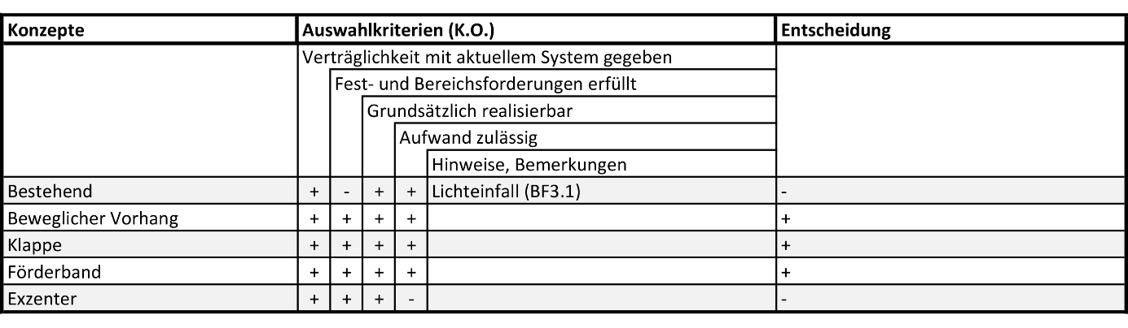

Abbildung 6.11 Auswahlliste Messzellenzuführung

### Konzeptbewertung ZF und W (Miriam)

## Umstrukturierung der Vorvereinzelung

Alle in Kapitel 6.4 erarbeiteten Konzepte für die Anlagenbefüllung stehen mit dem bestehenden System in Konflikt. Grund für die fehlende Kompatibilität sind die gegebenen Geometrieverhältnisse am Eingang der Vorvereinzelung. Dieser Sachverhalt wird anhand Abbildung 6.12 verdeutlicht.

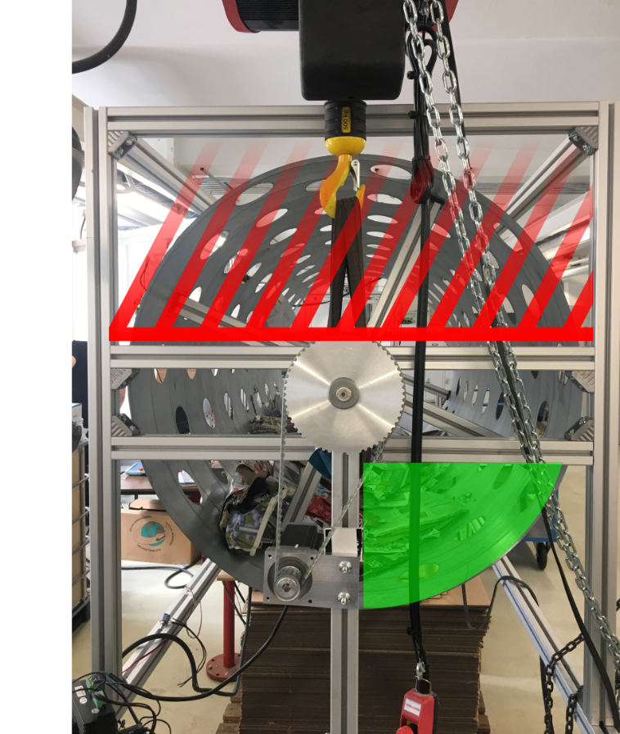

Abbildung 6.12: Eingang der Vorvereinzelung des bestehenden Systems

Abbildung 6.12 zeigt den stirnseitigen Eingang der Vorvereinzelung des bestehenden Systems. Der Eingang der Trommel wird durch diverse Konstruktionselemente verengt. Die zwei vor der Trommel horizontal verlaufenden Konstruktionsprofile verengen den Bereich, durch welchen es möglich ist, Papierobjekte zu übergeben. Oberhalb dieser Konstruktionsprofile ist eine rot-schraffierte Fläche abgebildet. Dieser Bereich ist für einen am Boden stehenden Bediener zu hoch um eine Befüllung durchzuführen. Des Weiteren verläuft ein vertikales Konstruktionsprofil mittig vor der Trommel, welches ebenfalls den Bereich der Befüllung verengt.

Außerdem befindet sich am Eingang der Vorvereinzelung der Antrieb der Trommel. Dies bringt zwei Nachteile mit sich. Durch die Riemenscheibe, den Riemen sowie den Motor, wird die mögliche Befüllfläche abermals verengt. Ein weiterer Nachteil betrifft die Sicherheit. Da der Bediener gezwungen ist unmittelbar am ungeschützten Riementrieb die Anlage zu befüllen, besteht, im Falle einer Fehlfunktion oder Fehlbedienung der Anlage, das Risiko schwerer Verletzungen.

In grün ist schlussendlich der größte verbleibende Bereich markiert, indem es möglich ist, die Anlage zu befüllen. Dieser Bereich ist allerdings zu klein, um den Anforderungen der Anlagenbefüllung gerecht zu werden. Ebenso sind die verschiedenen Konstruktionsprofile zueinander versetzt, was eine komplizierte Geometrie der Befülleinrichtung voraussetzt um mit der bestehenden Vorvereinzelung kompatibel zu sein.

Zwangsläufig ist eine Umstrukturierung der Vorvereinzelung nötig. Im Rahmen der Umstrukturierung werden weitere Schwächen der bestehenden Anlage behoben. Beispielsweiße sind die Lagerschalen, die das Gewicht der Trommel und der Papierproben zu tragen haben aus Kunststoff gefertigt. Es finden sich bereits Risse in den genannten Lagerschalen weshalb eine weitere Gefahr von einer herabstürzenden Trommel ausgeht. Des Weiteren behindern vier Streben in der Trommel, welche unmittelbar nach dem Eingang positioniert sind, den Transport der Papierproben. Eine weitere Schwäche der jetzigen Vorvereinzelung ist die Steifigkeit des Trommelgestells. Dieses ist sehr instabil und wird von einem Hallenkran zur zusätzlichen Stabilisierung und Sicherung gehalten. Der Hallenkran steht somit nicht mehr für andere Tätigkeiten zur Verfügung.

Aus diesen Schwächen werden die Ziele der Umstrukturierung formuliert. Die Ziele sind das Vergrößern des Befüllbereiches, die Optimierung der Papierannahme, die Erhöhung der Sicherheit und die Versteifung des Trommelgestells. Um die Ziele zu erreichen werden verschiedene Maßnahmen getroffen.

Der Antriebsstrang wird an den Ausgang der Vorvereinzelung verschoben, was in einer höheren Sicherheit resultiert und mehr Platz am Eingang für die Befüllung schafft. Außerdem wird die Aufhängung und Lagerung der Trommel neugestaltet. Durch diese Maßnahme wird die Größe des Befüllbereiches mehr als verdoppelt. Des Weiteren geht keine Gefahr mehr von einer abstürzenden Trommel aus. Für eine detaillierte Beschreibung dieser konstruktiven Maßnahmen sei an dieser Stelle auf Kapitel 7.2 verwiesen. Durch das Verschieben zweier Streben innerhalb der Trommel wird einem Papierstau am Eingang der Vorvereinzelung entgegengewirkt und somit die Papierannahme verbessert. Um zu gewährleisten, dass das Trommelgestell auch ohne Hallenkran einen stabilen Stand aufweist, werden zwei Versteifungsstreben montiert.

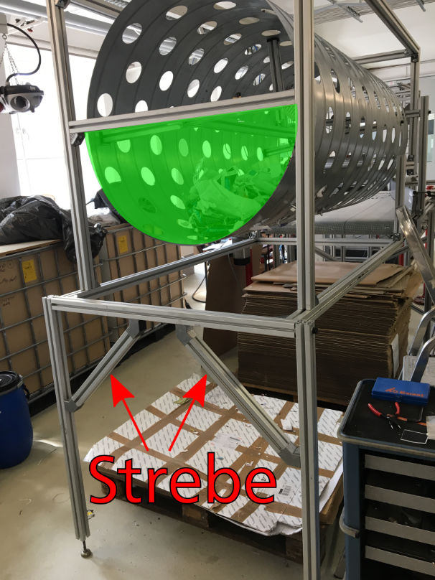

Abbildung 6.13: Eingang der Vorvereinzelung nach der Umstrukturierung

Abbildung 6.13 zeigt die konstruktiven Änderungen. Es ist zu erkennen, dass die grün markierte Fläche zum Beladen der Vorvereinzelung durch die beschriebenen Maßnahmen vergrößert ist. Alle stirnseitig vor der Trommel liegenden Konstruktionsprofile sind in einer Ebene angeordnet. Im Falle einer notwendigen Befülleinrichtung besteht somit die Möglichkeit konstruktiv einfacher Lösungen für die Schnittstelle zwischen Befülleinrichtung und Vorvereinzelung.

Unter Berücksichtigung der in diesem Abschnitt aufgezeigten Umstrukturierung wird erneut der in Kapitel 6.5.1 beschriebene Prozess der Konzeptauswahl durchlaufen. Es zeigt sich, dass aufgrund der Umstrukturierung nun alle Konzepte mit der Anlage kompatibel sind.

# Detaillierung und Konstruktion

In diesem Kapitel werden die finalen Konzepte erarbeitet und detailliert beschrieben. Dabei wird besonders Augenmerk auf die konstruktiven Lösungen und Auslegung der einzelnen Komponenten gelegt.

## Konstruktive Anpassungen der Vorvereinzelung

In diesem Abschnitt werden wichtige Maßnahmen der Umstrukturierung der Vorvereinzelung detailliert beschrieben.

### Auslegung der Trommellagerung

Um die hier getroffenen Aussagen und Begriffe der Trommellagerung zugänglicher zu machen, wird die in Abbildung 7.1 gezeigte technische Zeichnung bereitgestellt.

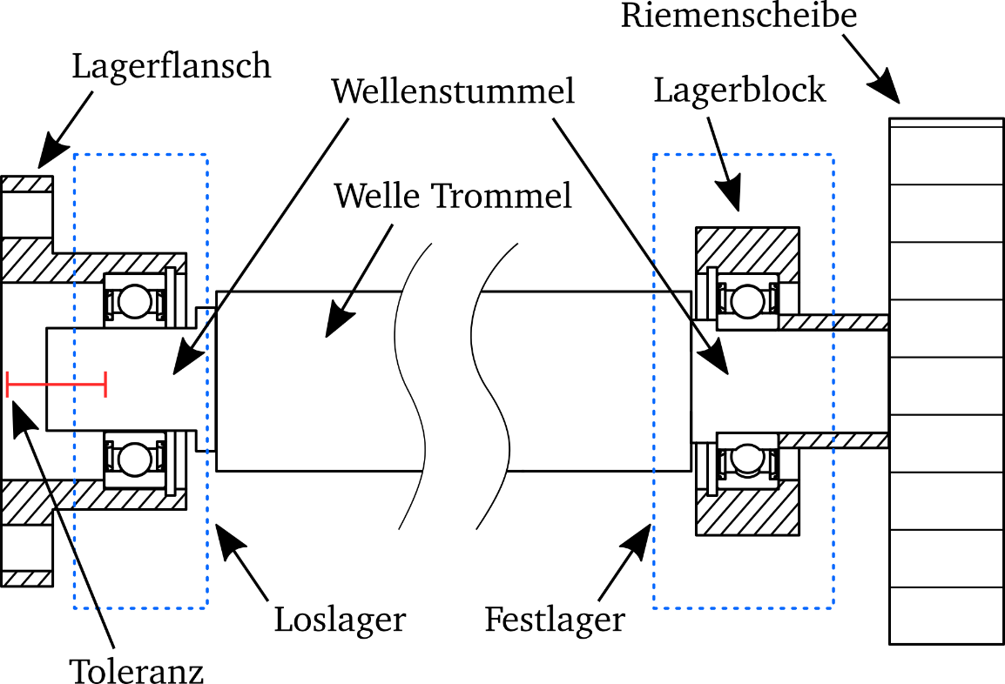

Abbildung 7.1 Technische Zeichnung Lagerung

Die Trommel ist auf einer Welle montiert. An dieser Welle befinden sich an beiden Enden jeweils eingeschraubte Wellenstummel, welche wiederum mit Rillenkugellager gelagert sind. Da bereits Lager im Institut zur Verfügung stehen, wird anhand einer vereinfachten Rechnung überschlagen, ob die Lager den Belastungen standhalten. Dazu wird wie in Abbildung 7.2 gezeigt ein stark vereinfachtes Modell der Trommel erstellt.

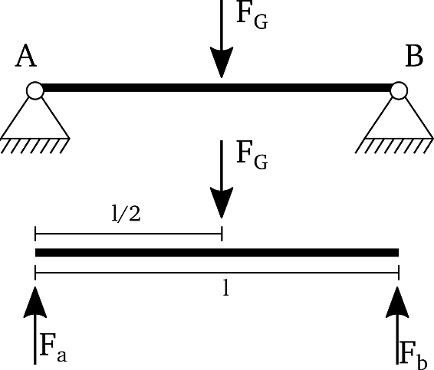

Abbildung 7.2 Freikörperbild Trommel

Die Trommel wird als schwereloser Balken angenommen. Dieser wird mit der Kraft $F_{G}$ belastet, welche die Gewichtskraft der Trommel inkl. Beladung abbildet. An den Enden des Balkens wirken die Lagerkräfte $F_{a}$ und $F_{b}$. In dem vorliegenden vereinfachten Fall gilt aufgrund der Symmetrie:

$$F_{a}=F_{b}$$

Momentengleichgewicht um den Punkt B ergibt mit $F_{G}=mg$ und $m=100kg$:

$$F_{a}l=\frac{F_{G}l}{2}→F_{a}=\frac{1}{2}F_{G}=\frac{1}{2}mg=491N$$

Die statische Tragzahl der vorliegenden Lager ist mit $C_{0r}=5300N$ in radialer Richtung gegeben. Damit ist gezeigt, dass die vorliegenden Lager geeignet sind. Des Weiteren zeigt die Berechnung, dass es ausreichend ist pro Seite nur ein Lager einzusetzen. Bei dem bestehenden System werden jeweils zwei Lager eingesetzt. Da die Wellenstummel allerdings einen starken Winkelfehler aufweisen, kommt es beim Einsatz von zwei Lagern pro Seite zu Verspannungen und somit zu hohen Lagerbelastungen. Bei dem Einsatz von einem Lager pro Seite werden zwar größere Toleranzen zugelassen, dafür sind die zusätzlichen Lagerbelastungen durch den schlechten Rundlauf geringer. Außerdem dreht sich die Trommel freigängiger.

Zur Lagerung der Trommel kommt eine Fest-Loslagerung zum Einsatz. Somit ist die Trommel durch die Festlagerung arretiert, es werden allerdings Längenänderungen der Trommelwelle durch die Loslagerung toleriert. Längenänderungen treten zum einen durch Wärmedehnungen auf und zum anderen ist das Gestell der Vorvereinzelung durch die geringe Steifigkeit beweglich, welches ebenfalls eine Verschiebung zwischen Welle und Lagerung hervorruft. Durch diese Bewegungsfreiheit werden unzulässig hohe Belastungen, welche auf die Lager wirken, ausgeschlossen.

Da im Loslager axiale Bewegungen explizit erlaubt sind, ist bei der Konstruktion des Lagerflansches eine Toleranz berücksichtigt. Diese Toleranz ist bewusst groß gewählt, da an dieser Stelle auch Fertigungstoleranzen abgefangen werden. Das Wellenende ist in der Lage sich innerhalb der Toleranz zu bewegen ohne dass es zu einem Herausrutschen der Trommel aus der Lagerung oder einem Anschlagen der Welle kommt.

### Neuentwicklung der Software zur Trommelansteuerung

Wie bereits im Rahmen der Problemanalyse beschrieben, bestehen mehrere Probleme bei der Ansteuerung der Vorvereinzelung. Die tatsächliche Drehzahl der Trommel ist nichtlinear zum Steuersignal, was eine gezielte Drehzahlsteuerung erschwert. Außerdem ist die Beschleunigung der Trommel ungleichmäßig, weshalb es teilweise zu starken Beschleunigungsspitzen kommt. Des Weiteren besteht ein Zeitversatz vom Ansteuern bis zum tatsächlichen Betrieb der Vorvereinzelung. Zuletzt sei an dieser Stelle noch erwähnt, dass sich die Trommel durch die Neugestaltung der Lagerung freigängiger dreht. Dadurch kommt es nach dem Abschalten des Motors zu einem Zurückschwingen der Trommel. Dies ist durch die Papierproben zu erklären, welche sich mit der Trommel nach oben bewegen und ein Zurückschwingen nach dem Abschalten verursachen.

Im Rahmen der Umstrukturierung werden diese Probleme durch eine neue Software behoben. Im Folgenden wird im Detail das Verhalten der Software beschrieben.

Hauptaufgabe der Software ist es, Steuersignale für den Motortreiber der Trommel zu generieren, welche letztendlich in einer kontrollierten Drehung der Trommel resultieren. Die Geschwindigkeit der Trommel wird über eine analoge Spannung gesteuert. Die Software rechnet die analoge Spannung proportional in eine Ausgangsgeschwindigkeit um und generiert dementsprechende Steuersignale.

Bei einer Änderung der Sollgeschwindigkeit wird die Ist-Geschwindigkeit mit einer konstanten Beschleunigung so lange angepasst, bis beide Geschwindigkeiten übereinstimmen. Dieses Verhalten ist mit einem Regler, welcher ausschließlich ein I-Glied besitzt zu vergleichen.

Aus Sicherheitsgründen muss eine Schwellenspannung überschritten werden, bevor die Software den Motortreiber aktiviert. Umgekehrt führt die Software ihre Abschaltroutine durch, falls diese Schwelle unterschritten wird. Die Abschaltroutine bremst die Trommel bis in den Stillstand ab. Danach wird überprüft, ob der Motortreiber direkt ausgeschaltet werden kann oder ob es notwendig ist die Trommel kontrolliert rückwärts drehen zu lassen. Somit wird ein unkontrolliertes Zurückschwingen der Trommel verhindert.

Bei der bestehenden Anlage kommt ein Arduino Mega zum Einsatz um die analoge Steuerspannung zu generieren. Da dieser Mikrocontroller allerdings keinen D/A-Wandler besitzt, wird die Analoge Spannung über ein PWM-Signal angenähert. Dieses ist allerdings nur begrenzt mit dem analogen Eingang des Mikrocontrollers kompatibel, welcher eingesetzt wird um die Steuersignale für den Motortreiber zu generieren. Deshalb kommt zusätzlich ein Kondensator zum Einsatz, um das PWM-Signal zu glätten. Des Weiteren filtert die Software erneut die analoge Spannung um die Güte des Eingangs, und somit die Laufruhe der Trommel zu erhöhen.

## Konzeptauswahl und Konstruktion der Anlagenbefüllung

Zum einen ist innerhalb der Anforderungsliste formuliert, dass kostengünstige Lösungen anzustreben sind und zum anderen entspricht unter Vernachlässigung der Papierverlustvermeidung die Vorvereinzelung nach der Umstrukturierung dem in Kapitel 6.4 vorgestellten Low-Budget-Konzept. Aus diesem Grund wird das genannte Konzept zunächst angewendet und geprüft, ob der Aufwand zulässig ist.

Es zeigt sich allerdings schnell, dass ein erheblicher Kraftaufwand notwendig ist, um den in der Trommel liegenden Sack abzuziehen. Außerdem fallen während des Befüllens Papierobjekten aus der Trommel, weshalb das Konzept überarbeitet wird.

Unter Berücksichtigung der Lösungen aus dem morphologischen Kasten werden Tests für das Trennen des Müllsacks von den Papierproben durchgeführt. Es zeigt sich, dass der geringste Aufwand dann besteht, wenn der Müllsack ausgeleert wird. Aus diesen Erkenntnissen wird das Low-Budget-Konzept überarbeitet und erneut getestet.

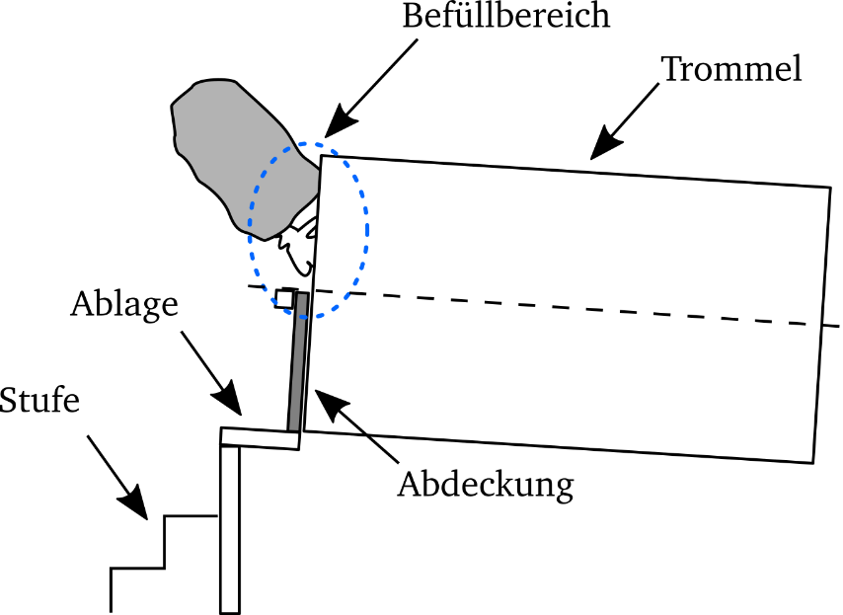

Abbildung 7.3 Prinzipskizze der Vorvereinzelung

Abbildung 7.3 zeigt eine Prinzipskizze der Vorvereinzelung aus der Seitenansicht. Anhand dieser werden die Anpassungen des Low-Budget-Konzeptes visualisiert. Der in Abbildung 6.12 (weiter oben aus Kapitel 6.6) rot schraffierte Bereich, welcher aufgrund der Höhe nicht zur Befüllung zur Verfügung steht, wird durch eine Stufe erschlossen. Dadurch ist es möglich, die Trommel durch die obere Hälfte zu befüllen. Das hat den Vorteil, dass der Sack von oben ausgeleert werden kann.

Erste Versuche zeigen, dass diese Lösung ein Befüllen mit geringem Aufwand ermöglicht. Da die untere Hälfte der Trommel für das Befüllen in diesem Falle nicht genutzt wird, kann dieser Bereich dauerhaft durch eine Abdeckung verschlossen werden, um ein Papierverlust durch die Eingangsöffnung zu verhindern. Außerdem steht eine Ablage zur Verfügung, auf welche der Sack abgestellt werden kann, während der Bediener die Stufe betritt. Damit ist das Low-Budget-Konzept in dem Maße angepasst, sodass die Anlage mit geringem Aufwand befüllt werden kann. Wie in Abbildung 6.12 zu sehen, werden für den Rahmen der Stufe Aluminiumprofile eingesetzt, welche durch die Umstrukturierung der Vorvereinzelung nicht mehr benötigt werden. Für die Abdeckung und die Treppenstufen stehen im Institut Papierplatten in Sandwichbauweise zur Verfügung, welche an die Aluminiumprofile geschraubt werden. Somit sind alle benötigten Bauteile im Institut vorhanden, sodass keine weiteren Kosten entstehen. Der Tatsache geschuldet, dass bereits mit dem Low-Budget-Konzept gute Ergebnisse erzielt werden, ist es letztendlich nicht notwendig eines der verbleibenden Konzepte umzusetzen. Somit entfallen die Kosten und der konstruktive Aufwand für einen Trichter bzw. einer Wanne mit Klappmechanismus.

BILD EINFÜGEN oder weiter oben)

## Konstruktion Messzellenzuführung (Felix)

* + - Vortests
    - Kosten
    - Zukaufteile

# Greifer (Matthias)

# Software (Kai)

In diesem Abschnitt wird die Entwicklung einer grafischen Nutzeroberfläche (engl. Graphical User Interface – GUI) zur einfacheren Prozesssteuerung, sowie –überwachung dokumentiert. Hierzu wurde in einem ersten Schritt das bestehende System betrachtet und analysiert. Hierzu werden alle Klassen die von Nutzern für Erweiterungen (Einbau neuer Sensorik etc.) modifiziert werden müssen, als „User space“ bezeichnet. Im Folgenden werden alle, mit der GUI zusammenhängenden, Neuentwicklungen als dem „Library space“ zugehörig betrachtet und dürfen somit keine direkte Modifikation seitens des Nutzers bei der Prozesssteuerung oder Prozesserweiterung erfordern. Diese Unterteilung dient dazu, die Möglichkeit der unbewussten Einbringung von Fehler in Klassenübergreifenden Funktionen einzudämmen, bzw. zu verhindern.

## Ausgangzustand

Das System wie es zum Ausgangszeitpunkt dieses Projektes besteht beschränkt sich ausschließlich auf den User space. In Abbildung 32 ist das Gesamtsystem abgebildet, sämtliche für die Anlage entwickelten Klassen, ab hier als Anlagenklassen bezeichnet, sind explizit als solche dargestellt. Des Weiteren sind alle Attribute, welche für Kommunikationsschnittstellen zur physikalischen Anlage genutzt werden und selbst keine Anlagenklasse sind, in der jeweiligen Klasse aufgelistet.

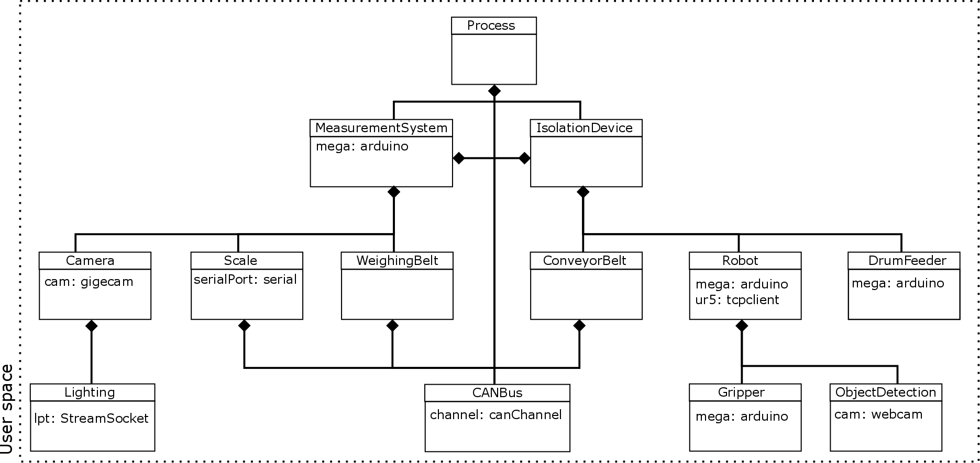

Abbildung 32 Klassendiagramm für Ausgangssituation

Die Steuerung des Prozesses, erfolgt ausschließlich über Methodenaufrufe in die Matlabkonsole. Dies erfordert, dass der Nutzer mit der Softwareimplementation des Prozesses vertraut ist um sich in der Klassenstruktur zurecht zu finden. Ebenso ist es Notwendig zu wissen, welches Verhalten durch welche Methode hervorgerufen wird.

1. **Zielsetzung**
   1. **Erweiterung**
      1. **Einfache Bedienung + Sichere Überwachung**
      2. **Gesamter Prozess + Einzelne Komponente**
   2. **Verbesserung**
      1. **Prozess**
2. **Einfache Bedienung + Sichere Überwachung → GUI**
   1. **Gesamter Prozess + Einzelne Komponente → Getrenntes Konzept**
   2. **Einfache Bedienung → Bisherige Funktionen durch Interaktive Elemente Abbilden u. erweitern**
      1. **View Model Controller Ansatz**
         1. **Allg. Erklärung**
         2. **Bisheriger Stand → Controller**
            1. **Funktionsaufrufe**
         3. **Bestehendes Objekt um Model erweitert**
            1. **Sowohl Lowlevel (Winkel etc.)**
            2. **Als auch Highlevel (State Object)**
         4. **GUI → View**
   3. **Sichere Überwachung**
      1. **Bisheriger Stand**

Das bisherige Überwachungskonzept stützt sich auf drei Methoden zur Bestimmung des Anlangenzustands.

* + - 1. **Interaktion mit den Objektrepräsentationen der Anlagenkomponenten**

Primär kann die Anlage über Iteraktion mit den Komponentenobjekten überwacht werden.

* + - 1. **Einfaches Textlogging**

Sekundär werden über ein rudimentäres Loggingsystem Zustandsnachrichten in der Matlabkonsole wiedergegeben. SIEHE ABBILDUNG IRGENDWAS

* + - * 1. **Nachteile**

**Nicht Filterbar**

**Nicht Persistent**

* + - 1. **Visuelle Überwachung**

Tertiär wird die Anlage durch den Anlagenbenutzer visuell überwacht.

* + - * 1. **Nachteile**

**Anwesenheit**

Dies erfordert die permanente Anwesenheit des Nutzers, wodurch das Betreiben der Anlage sehr Aufwandsintensiv ist.

**Innere Zustände nicht erkennbar → Fehler Abwarten**

Ebenso sind die internen Zustände der Objektrepräsentationen und der Komponentensoftware selbst nicht direkt überwacht werden. Es ist somit erst das Auftreten eines Fehlers feststellbar, jedoch nicht das Auftreten seiner Ursache.

* + 1. **Neuer Stand**
       1. **Konzept verschiedener Detailierungstiefe**

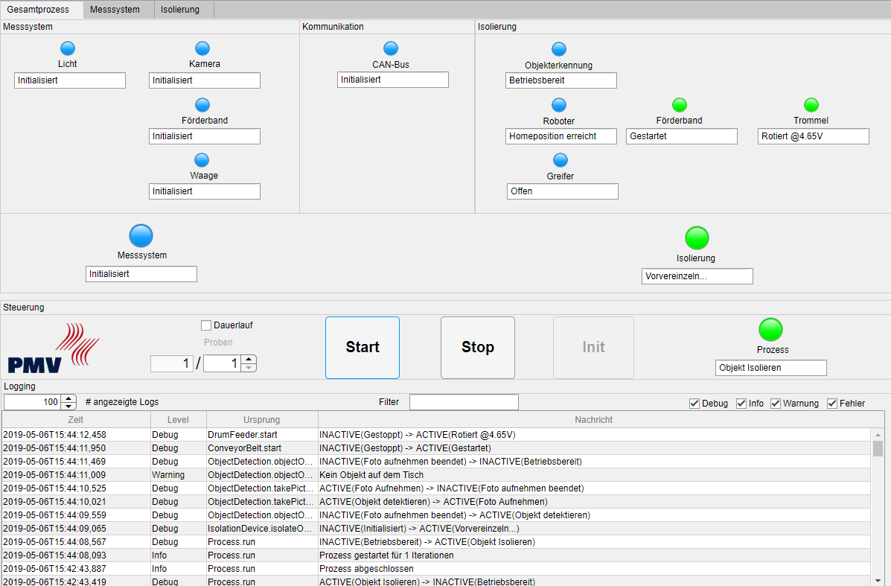

Abbildung 33 Hauptansicht GUI

* + - * 1. **Logger**

**Ziel**

**Konsole**

**Datei**

**Funktion (→ GUI/Tabelle)**

**Filterbarkeit**

**Zeit**

**Level**

**Ursprung**

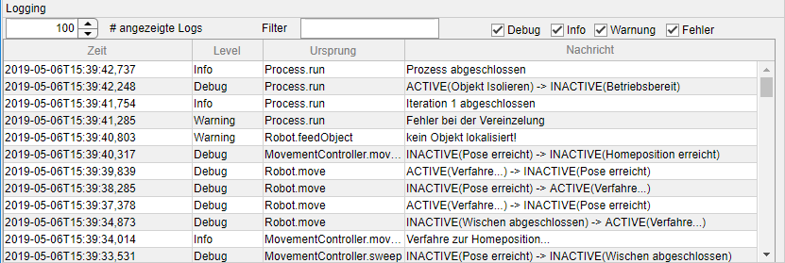

Abbildung 34 Wiedergabe von Statusnachrichten in der GUI

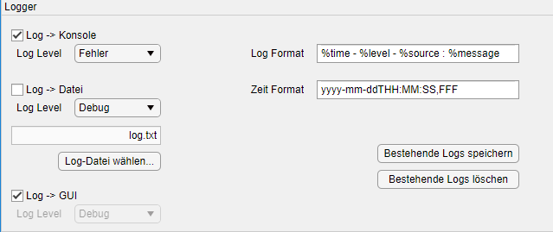

Abbildung 35 Einstellungsmöglichkeiten Logger

* + - * 1. **Zustandsüberwachung**

**Lampen**

**Stateobject**

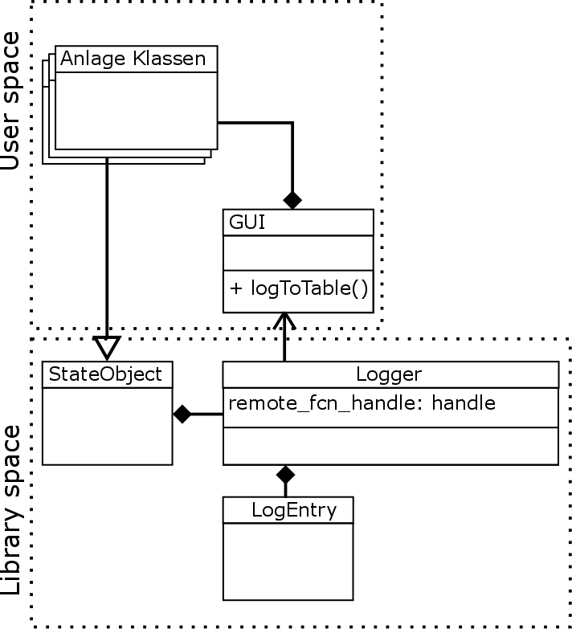

Abbildung 36 Klassendiagramm Logger

**Zustände**

**Zustandsübergänge**

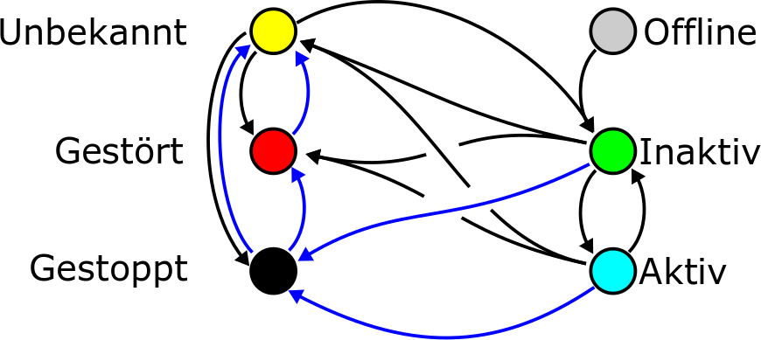

Abbildung 37 Zustandsübergänge

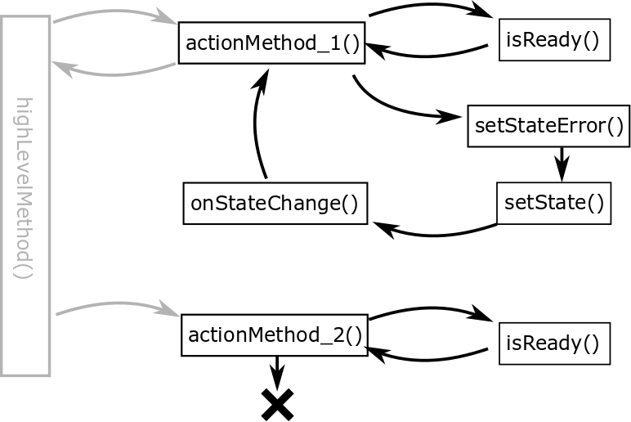

Abbildung 38 Selbstblockade bei „Aktionsmethoden"

|  |
| --- |
| function actionMethod(this,varargin)  if ~this.isReady; return; end  ... |

Abbildung 39 Matlab Code für „Aktionsmethoden“

**Erlaubte / Verbotene**

**Maschinelle / Nutzer**

**Trennung Erstellung / Initialisierung**

**Überwachbarkeit während Initialisierung**

* + - * 1. **Detailüberwachung**

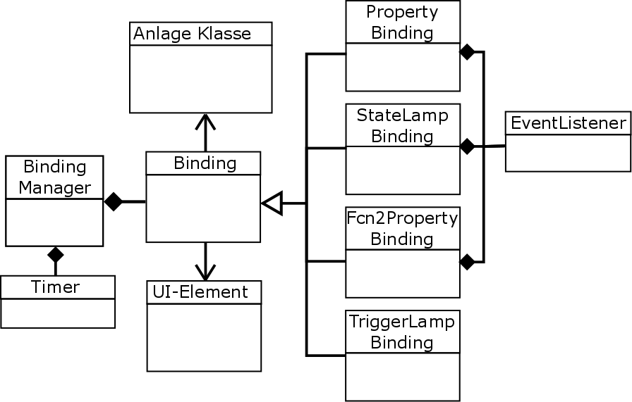

Abbildung 40 Klassendiagram Bindings

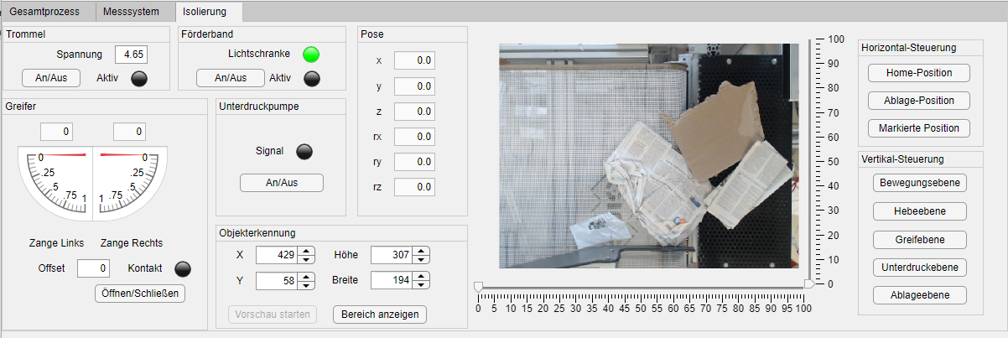

Abbildung 41 Ansicht Isolierung (links)



Abbildung 42 Ansicht Isolierung (rechts)

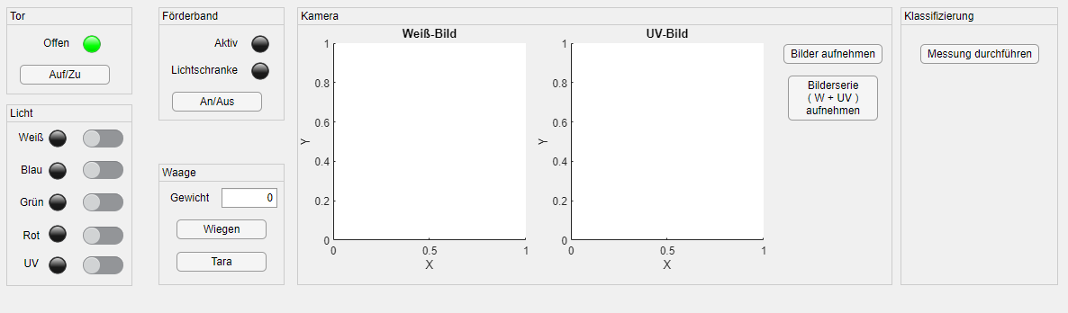

Abbildung 43 Ansicht Messzelle (links)



Abbildung 44 Ansicht Messzelle (rechts)

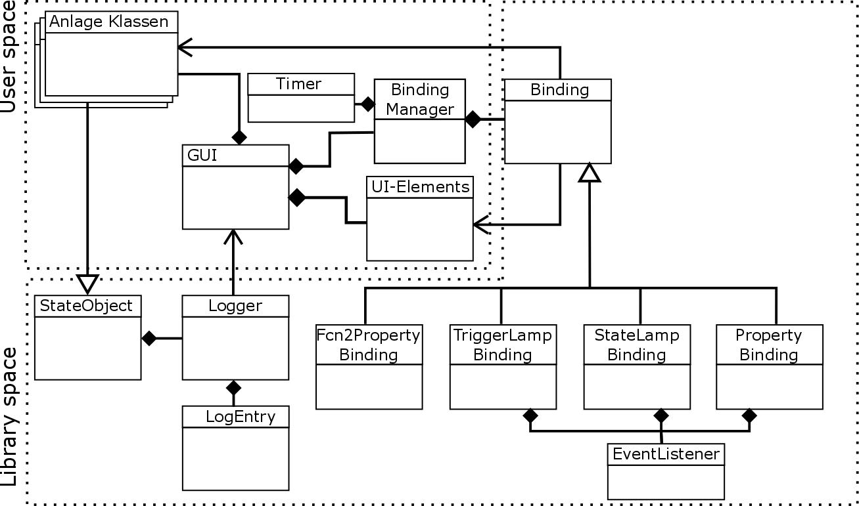

Abbildung 45 Klassendiagramm für Neuentwicklung

1. **Verbesserung**
   1. **Prozessanalyse**
      1. **Programmablaufplan des IST-Zustands**

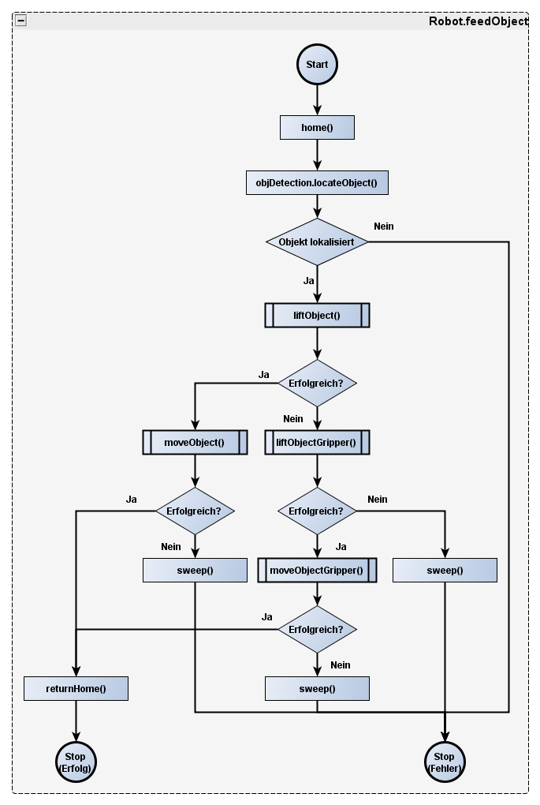

Abbildung 46 alter Prozess für Objektzuführung durch Roboter

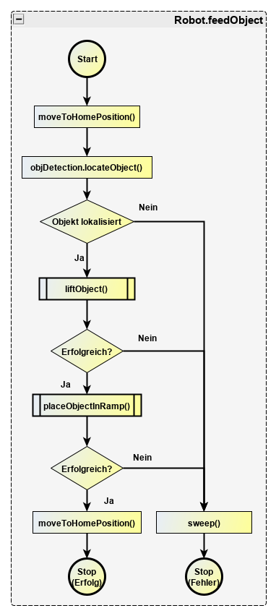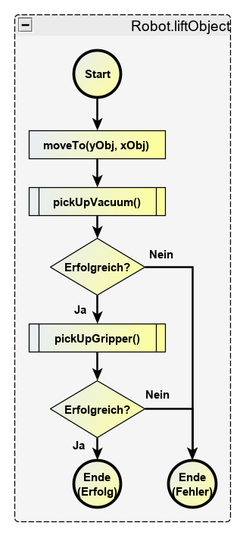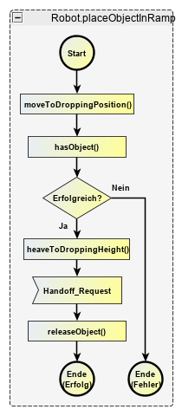

Abbildung 47 neuer Prozess für Objektzuführung durch Roboter

* + - 1. **Redundanz**
      2. **Nicht definierte/abgefangene Fälle**
    1. **Vereinfachter logischer Programmablaufplan**
    2. **Programmablaufplan des SOLL-Zustands**
  1. **Roboter Bewegungskonzept**
     1. **Problemstellung**
        1. **Einfahren in gefährliche Positionen nicht verhindert**
        2. **Schwere Nutzbarkeit durch freie Verfügbarkeit des Raumes**
     2. **Lösung**
        1. **Ebenenmodell**

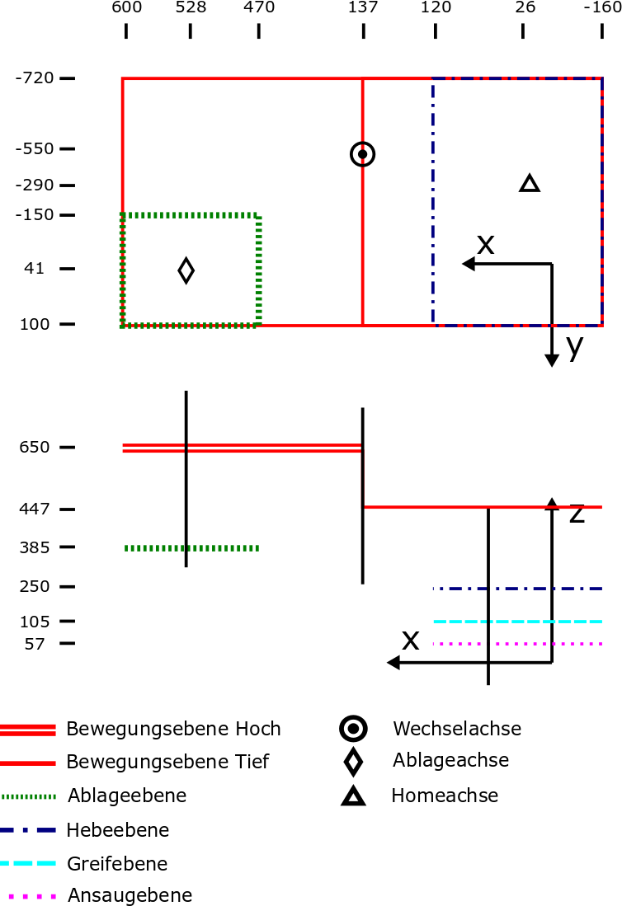

Abbildung 48 Ebenenbasiertes Bewegungskonzept

Tabelle 3 Ebenenbedingte Kopfrotation

|  |  |  |  |
| --- | --- | --- | --- |
| **Ebene** | **Rotation X [°]** | **Rotation Y [°]** | **Rotation Z [°]** |
| Bewegungsebene Hoch | 135 | 120 | 0 |
| Ablageebene | -15 | 167 | 0 |
| Restliche Ebenen | 180 | 0 | 0 |

* + - * 1. **Nur eine Bewegungsebene**

**Sonst nur vertikal**

**Definierte Bewegungen**

Im Folgenden wird das Bewegungskonzept anhand eines Beispiels verdeutlicht. Es wird der Bewegungsvorgang der beim Zuführen eines Objektes zur Messzellenrampe verwendet. Die gezeigten Befehle sind in der fertigen Implementierung in Methoden eines höheren Funktionslevels enthalten. Einzelne Befehl, wie ID 4 und ID 6 werden durch das Bewegungskonzept in mehrteilige Bewegungsabläufe übersetzt um ein sicheres Erreichen der Endposition zu gewährleisten.

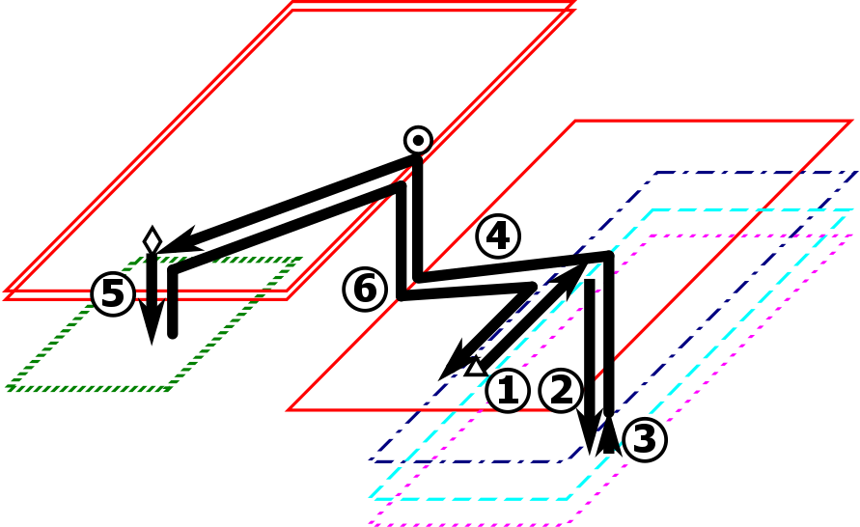

Abbildung 49 Beispiel Bewegungskonzept

Tabelle 4 Befehls → Aktions Zusammenhang im Beispiel Bewegungskonzept

| **ID** | **Befehl** | **Aktion** |
| --- | --- | --- |
| **1** | moveTo(X_object,Y_object) | *Verfährt horizontal zur Position (X_object, Y_object)* |
| **2** | heaveToGrippingHeight() | *Verfährt vertikal zur Greifebene* |
| **3** | heaveToLiftingHeight() | *Verfährt vertikal zur Hebeebene* |
| **4** | moveTo(X_ramp,Y_ramp) |  |
| **4.1** |  | *Verfährt horizontal zur Wechselachse* |
| **4.2** |  | *Verfährt vertikal entlang Wechselachse zur Bewegungsebene Hoch* |
| **4.3** |  | *Verfährt horizontal zur Ablageachse* |
| **5** | heaveToDroppingHeight() | *Verfährt vertikal entlang Ablageachse zur Ablageebene* |
| **6** | moveToHomePosition() |  |
| **6.1** |  | *Verfährt vertikal entlang Ablageachse zur Bewegungsebene Hoch* |
| **6.2** |  | *Verfährt horizontal zur Wechselachse* |
| **6.3** |  | *Verfährt vertikal entlang Wechselachse zur Bewegungsebene Tief* |
| **6.4** |  | *Verfährt horizontal zur Homeachse* |

## Förderbandkalibrierung

Für Kamerabasierte Objekterkennungs- und Klassifikationsalgorithmen ist es wichtig möglichst genau die Position des zu erkennenden, bzw. des zu klassifizierenden Objektes zu kennen. Sowohl bei der Klassifizierung in der Messzelle als auch beim Roboter, muss daher eine möglichst genaue Positionierung stattfinden. Bei beiden System findet die letzte Bewegung des Altpapierobjektes durch ein Förderband statt. Diese werden jeweils durch einen Start- und einen Stop-Befehl, welche zeitlich versetzt erfolgen, gesteuert. Um ein Objekt mit den Förderbändern genau positionieren zu können, wird eine rudimentäre Kalibrierung vorgenommen.

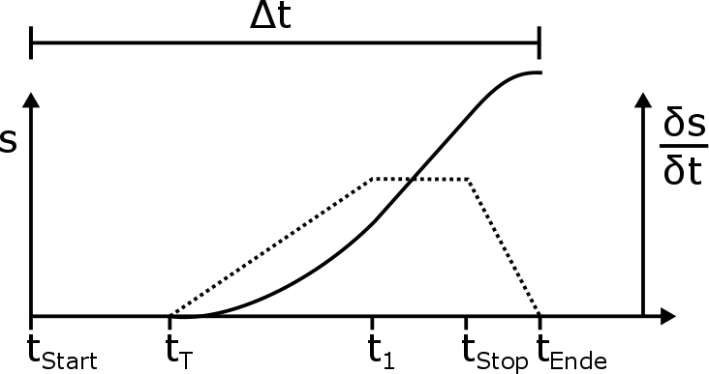

Abbildung 50 Angenommener Geschwindigkeits- und Positionsverlauf der Förderbänder

Es wird angenommen, dass nach dem Ausführen des Start-Befehls bei tStart eine Totzeit bis tT eintritt, bis es zur Bewegung des Förderbandes kommt. Nach einer Anlaufzeit, mit linearem Geschwindigkeitsverlauf, bis t1, hat das Förderband einen konstanten Geschwindigkeitszustand erreicht. Nach Ausführen des Stop-Befehls bei tStop wird fällt die Geschwindigkeit linear auf null. Die geförderte Distanz zum Zeitpunkt tEnde ist hiernach konstant und dient als Messgröße für die Kalibrierung.

Tabelle 5 Messdaten Förderband (Isolierung)

|  |  |  |  |  |  |  |  |  |  |  |  |  |
| --- | --- | --- | --- | --- | --- | --- | --- | --- | --- | --- | --- | --- |
| **Dauer Δt [s]** | 0.1 | 0.2 | 0.3 | 0.4 | 0.5 | 0.6 | 0.7 | 0.8 | 0.9 | 1 | 1.1 | 1.2 |
| **Distanz s [cm]** | 0 | 1 | 2 | 5.5 | 8 | 13.5 | 18 | 27.5 | 30.5 | 36.5 | 44 | 49.5 |

Tabelle 6 Messdaten Förderband (Messzelle)

|  |  |  |  |  |  |  |  |  |
| --- | --- | --- | --- | --- | --- | --- | --- | --- |
| **Dauer Δt [s]** | 0.5 | 0.6 | 0.7 | 0.8 | 0.9 | 1 | 1.1 | 1.2 |
| **Distanz s [cm]** | 0 | 1.75 | 4 | 8.75 | 14 | 20 | 26.5 | 32.5 |

Für das Förderbander wurden die Werte aus Tabelle 5 und Tabelle 6 gemessen und aus ihnen wurden mit Hilfe des Curve Fitting Tools [1] von Mathworks eine Ausgleichsrechnung durchgeführt, welche die Formel 1 und Formel 2 ergibt. Um diese Gleichungen für die Ansteuerung der Förderbänder zu verwenden ist anstatt der gemessenen Distanz die Zeit zwischen Start- und Stopp-Befehl entscheidend. Somit müssen aus Formel 1 und Formel 2 die Umkehrfunktionen in Formel 3 und Formel 4 gebildet werden. In Abbildung 51 und Abbildung 52 sind die approximierten Anfrahrts- und Förderkurven mit den, ihnen zugrunde liegenden Messdaten, abgebildet.

Formel 1 Ergebnis Ausgleichsrechnung für das Förderband Isolierung

|  |  |
| --- | --- |
| $$\left.\begin{matrix}\begin{matrix}s\left(t\right)=39.29∙t^{2}-3.071∙t-0.1 \\ s\left(t\right)=60.36∙t-22.96\end{matrix} & ,für \begin{matrix}t≤0.6 \\ t>0.6\end{matrix}\end{matrix}\right\}$$ | (1) |

Formel 2 Ergebnis Ausgleichsrechnung für das Förderband Messzelle

|  |  |
| --- | --- |
| $$\left.\begin{matrix}\begin{matrix}s\left(t\right)=75∙t^{2}-69∙t+15.85 \\ s\left(t\right)=62∙t-41.85\end{matrix} & ,für \begin{matrix}t≤0.8 \\ t>0.8\end{matrix}\end{matrix}\right\}$$ | (2) |

Formel 3 Umkehrfunktion von Formel 1

|  |  |
| --- | --- |
| $$t\left(s\right)=\left\{\begin{matrix}\begin{matrix}t\left(s\right)=\frac{3071+\sqrt{25147041+157160000∙s}}{78580} \\ t\left(s\right)=\frac{s+22.96}{60.36}\end{matrix} & ,für \begin{matrix}s≤15 \\ s>15\end{matrix}\end{matrix}\right.$$ | (3) |

Formel 4 Umkehrfunktion von Formel 2

|  |  |
| --- | --- |
| $$t\left(s\right)=\left\{\begin{matrix}\begin{matrix}t\left(s\right)=\frac{69-\sqrt{300∙s+6}}{150} \\ t\left(s\right)=\frac{s+41.85}{62}\end{matrix} & ,für \begin{matrix}s≤9 \\ s>9\end{matrix}\end{matrix}\right.$$ | (4) |

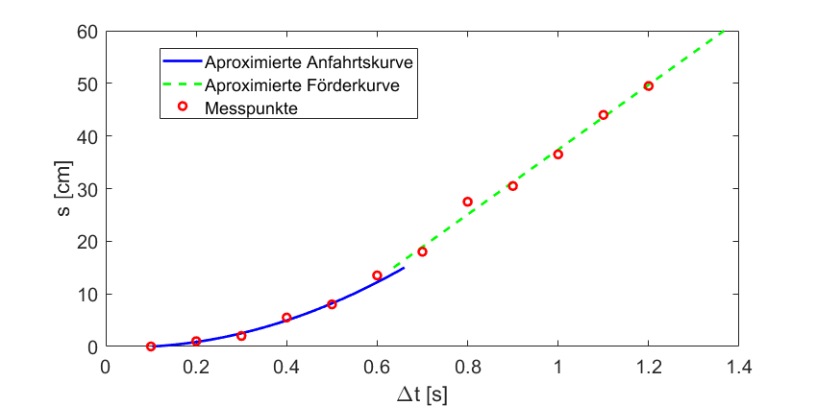

Abbildung 51 Approximiere Funktion für das Förderband Isolierung

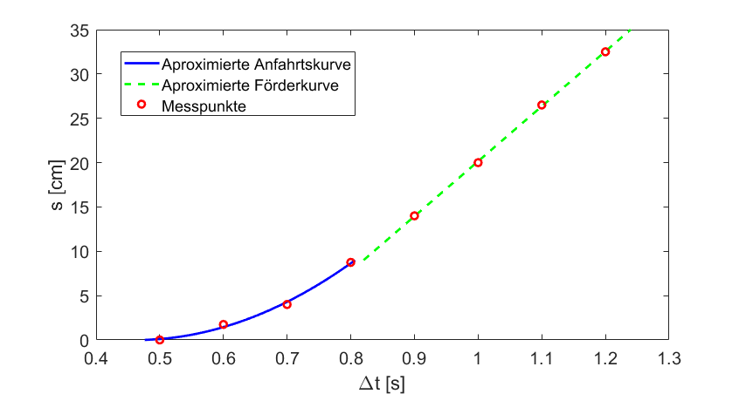

Abbildung 52 Approximierte Funktion für das Förderband Messzelle

1. **Ausblick**
   1. **Ausbau Rückführgrößen von Anlagekomponenten**
   2. **Ausbau Messsensorik**
   3. **Ausarbeitung Sicherheitskonzept für unüberwachten Betrieb???**
   4. **Weitere Prozessanalyse**

# Inbetriebnahme und Validierung

* Sicherheitsmaßnahmen
* Validierung der Konstruktion

# Fazit

## Zusammenfassung

## Ausblick

# Anhang

Den Anhang auf neue Seite – ggf. neuen Abschnitt, wenn hier andere Nummerierung notwendig wird.

Nur Vorschläge, wie es aussehen könnte

Änderungen auch hier am besten über Formatvorlagen

Dieser Abschnitt ist extra nummeriert über die Abschnittsnummerierung, könnte aber auch fortlaufend wie vorherige Seiten gestaltet werden

## Prozess alt

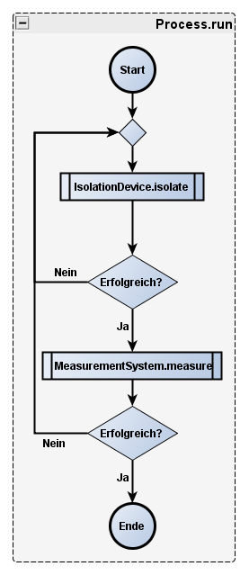

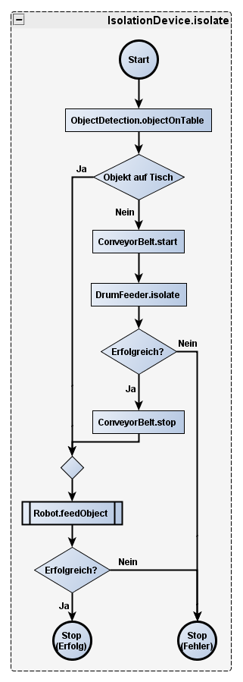



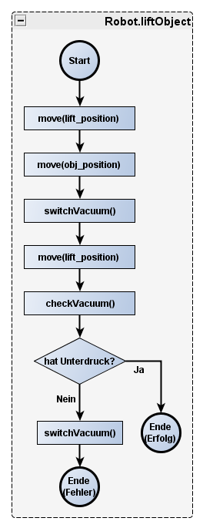

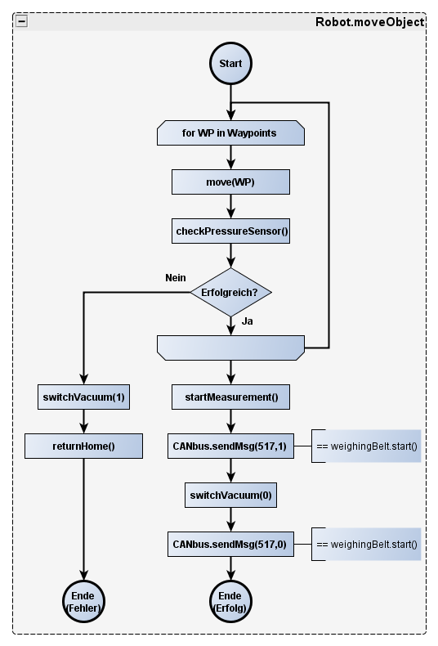

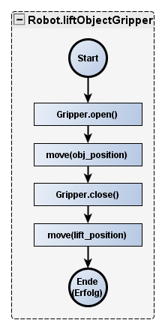

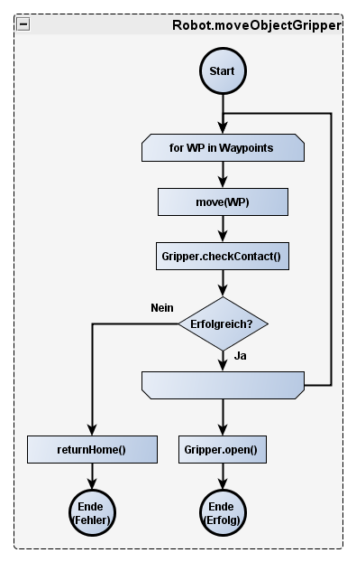

## Prozess neu





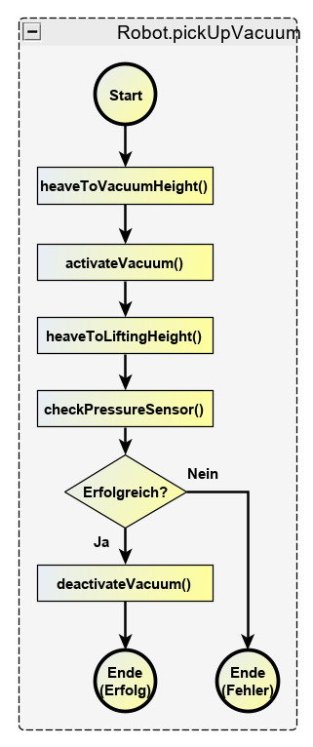

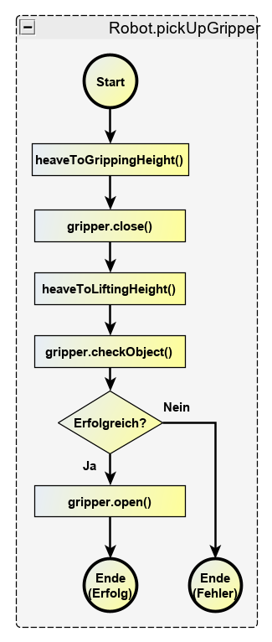

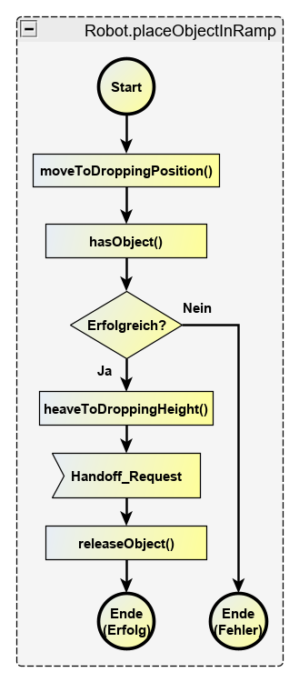

# Abbildungsverzeichnis

Abbildung 1: Bild 1; Formatierung über Formatvorlage "Beschriftung", Frontpage 9, nicht fett 3

Abbildung 2: Bild 2, Bilder mit Text in Zeile 3

# Abkürzungsverzeichnis

ff nach einer Seitenzahl: und folgende Seiten

Hrsg. Herausgeber

PISA Programme for International Student Assessment

S. Seite

u.a. unter anderem

u.s.w. und so weiter

vgl. vergleiche

z.Bsp. zum Beispiel

# Literaturverzeichnis

Baumert, Jürgen / Trautwein, Ulrich / Artelt, Cordula:   
Deutsches PISA-Konsortium (Hrsg.): PISA 2000 . Ein differenzierter Blick auf die Länder der Bundesrepublik Deutschland, Opladen 2003

Böhnisch, Lothar; Schröer, Wolfgang: Pädagogik und Arbeitsgesellschaft, Weinheim und München 2001

Boenicke, Rose / Gerstner, Hans-Peter / Tschira, Antje: Lernen und Leistung, Vom Sinn und Unsinn heutiger Schulsysteme, Darmstadt 2004

# Indexverzeichnis

Definitionen 1

Formatvorlagen 1

Schriftart 1

Text 1, 3

Überschrift 1

Das Indexverzeichnis sollte immer auf eine neue Seite, da ein neuer Abschnitt definiert werden muss wegen der 3- (oder 2-) Spalten. Wenn dieses Verzeichnis auf eine fortlaufende Seite kommt, stimmt unter Umständen die Seitennummerierung nicht mehr.

References

[1] MathWorks Deutschland. *Curve Fitting Tools - MATLAB & Simulink*. Retrieved April 29, 2019 from https://​de.mathworks.com​/​help/​curvefit/​interactive-and-programmatic-curve-fitting-environments.html.